LỊCH BÁO GIẢNG
TUẦN 3 (Từ 18.9.2023 – 22.9.2023)
Cách ngôn: “Có công mài sắt có ngày nên kim”

Thứ/  Ngày | Buổi | Tiết | Môn học | Tên bài dạy
Hai  18/9/2023 | Sáng | 1 | HĐTT | Sinh hoạt dưới cờ: GIAO LƯU TÀI NĂNG HỌC TRÒ VỚI CHỦ ĐỀ :”NỤ CƯỜI LAN TỎA NIỀM VUI”
 |  | 2 | Tiếng Việt | Bài 5:(Tiết 1) Đọc: Thằn lằn xanh và tắc kè
 |  | 3 | Toán | Bài 5: Giải bài toán bằng 3 bước tính (Tiết 1)
 |  | 4 | Tiếng Việt | Bài 5: LTVC: Luyện tập về danh từ (Tiết 2)
 | Chiều | 1 | Lịch Sử | Bài 3: Lịch sử và văn hóa truyền thống địa phương em(Tiết 1)
 |  | 2 | Khoa Học | Bài 3: Sự ô nhiễm và bảo vệ nguồn nước,một số cách làm sạch nước (Tiết 1)
 |  | 3 | TH & CN (CN) | Bài 1:Lợi ích của hoa và cây cảnh (Tiết 3)
Ba  19/9/2023 | Sáng | 1
 |  | 2
 |  | 3
 |  | 4
 | Chiều | 1 | Toán | Bài 5: Giải bài toán bằng 3 bước tính (Tiết 2)
 |  | 2 | Tiếng Việt | Bài 3: (Tiết 3)Viết: Trả bài viết đoạn văn nêu ý kiến
 |  | 3
Tư  20/9/2023 | Sáng | 1 | Toán | Bài 6: Luyện tập chung (tiết 1)
 |  | 2 | HĐTN | HĐGDTCĐ: Khả năng điều chỉnh cảm xúc
 |  | 3
 |  | 4
Năm  21/9/2023 | Sáng | 1
 |  | 2
 |  | 3
 |  | 4
 | Chiều | 1 | Tiếng Việt | Bài 4: (Tiết 1) Đọc: Nghệ sĩ trống
 |  | 2 | Tiếng Việt | Bài 4: (Tiết 2) Đọc: Nghệ sĩ trống
 |  | 3 | Toán | Bài 5: Luyện tập chung (Tiết 2)
Sáu  22/9/2023 | Sáng | 1 | Toán | Bài 7: Đo góc, đơn vị đo góc (Tiết 1)
 |  | 2 | Tiếng Việt | Bài 4: (Tiết 3) Viết: Tìm hiểu cách viết báo cáo thảo luận nhóm
 |  | 3 | Địa Lí | Bài 2: Lịch sử và văn hóa truyền thống địa phương em (Tiết 2)
 |  | 4
 | Chiều | 1 | Tiếng Việt | Bài 4: Nói và nghe: Kể chuyện bốn anh tài (Tiết 4)
 |  | 2 | Khoa Học | Bài 3: Sự ô nhiễm và bảo vệ nguồn nước,một số cách làm sạch nước (Tiết 2)
 |  | 3 | HĐTN | SHL: SHTCĐ: Điều chỉnh cảm xúc

Tuần 3
Thứ hai ngày 18 tháng 9 năm 2023
HOẠT ĐỘNG TRẢI NGHIỆM
CHỦ ĐỀ 1: NHẬN DIỆN BẢN THÂN
Tuần 3: Tiết 1 - Sinh hoạt dưới cờ: GIAO LƯU TÀI NĂNG HỌC TRÒ VỚI CHỦ ĐỀ :”NỤ CƯỜI LAN TỎA NIỀM VUI”
I. YÊU CẦU CẦN ĐẠT:
Xác định rõ qua bài học này HS tham gia giao lưu hoặc cổ vũ cho các tiết mục văn nghệ, kể chuyện, tiểu phẩm vui, hài hước của các lớp.Chia sẻ cảm nghĩ của em sau buổi giao lưu.
Năng lực đặc thù: bản thân tự tin về bản thân trước tập thể.
Năng lực tự chủ, tự học: lắng nghe, trả lời câu hỏi, làm bài tập. Năng lực giải quyết vấn đề và sáng tạo: Biết xây dựng cho mình hình ảnh đẹp trước bạn bè (sạch sẽ, gọn gàng, mặc lịch sự,…).Năng lực giao tiếp và hợp tác: Biết chia sẻ với bạn về hiểu biết của mình về chăm sóc bản thân để có hình ảnh đẹp.
- Phẩm chất nhân ái: tôn trọng bạn, yêu quý và cảm thông về hình ảnh cuả bạn..Phẩm chất chăm chỉ: Có tinh thần chăm chỉ rèn luyện để xây dựng hình ảnh bản thân trước tập thể. Phẩm chất trách nhiệm: Có ý thức với lớp, tôn trọng hình ảnh của bạn bè trong lớp.
II. ĐỒ DÙNG , PHƯƠNG TIỆN DẠY HỌC
1.Giáo viên:
- Kế hoạch bài dạy, bài giảng Power point.
- SGK và các thiết bị, học liệu phục vụ cho tiết dạy.
2. Học sinh:
- SGK, vở ghi chép, vật liệu phục vụ cho việc học tập

III. HOẠT ĐỘNG DẠY HỌC
Hoạt động của giáo viên | Hoạt động của học sinh
1. Khởi động: 5p
- Mục tiêu:
+ Tạo không khí vui vẻ, khấn khởi trước giờ học.
- Cách tiến hành:
− GV yêu cầu HS chỉnh lại quần áo, tóc tai để chuẩn bị làm lễ chào cờ.  - GV cho HS chào cờ. | - HS quan sát, thực hiện.
2. Sinh hoạt dưới cờ:Giao lưu tài năng hoc trò với chủ đề: Nụ cười lan tỏa niềm vui. (30p)
- Cách tiến hành:
- GV cho HS xem clip, hoặc đóng vai hát múa, kịch.. biểu diền về chủ đề nụ cười lan tỏa niệm vui  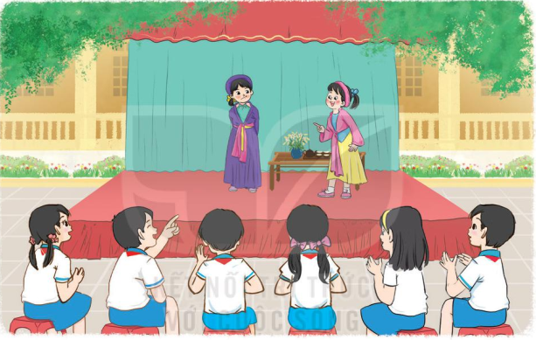  - GV cho các nhóm lên đóng vai ,tiểu phẩm giới thiệu về chủ đề nụ cười lan tỏa niềm vui  Chia sẻ niềm vui, tự hào về những tiết mục mình tham gia biểu diễn. | - HS xem.  - Các nhóm lên thực hiện đóng vai biểu diễn, hát kể chuyện ,đọc thơ, kịch về chủ đề nụ cười lan tỏa niềm vui  - HS lắng nghe.
3. Vận dụng.trải nghiệm: 3p
- HS nêu cảm nhận của mình sau buổi sinh hoạt.  - HS lắng nghe. | GV tóm tắt nội dung chính
IV, ĐIỀU CHỈNH BỔ SUNG
...................................................................................................................................
...................................................................................................................................
...................................................................................................................................
...................................................................................................................................

Bài 5: Đọc (Tiết 1):
THẰN LẰN XANH VÀ TẮC KÈ
I. YÊU CẦU CẦN ĐẠT
* Năng lực đặc thù:
- Đọc đúng và đọc diễn cảm bài Thằn lằn xanh và tắc kè, biết nhấn giọng vào những từ ngữ cần thiết thể hiện tâm trạng, cảm xúc của nhân vật trong bài.
- Nhận biết được bối cảnh, diễn biến của các sự việc qua lời kể của tác giải câu chuyện. Hiểu suy nghĩ cảm xúc của nhân vật dựa vào lời nói nhân vật. Hiểu điều tác giả mốn nói qua bài đọc: Mỗi loài vật đều có những đặc tính riêng với một môi trường sống phù hợp với những đặc điểm đó.
- Biết tôn trọng sự khác biệt của mỗi người, biết trân trọng môi trường sống; biết chia sẻ để hiểu hơn về bản thân mình và những người xung quanh.
* Năng lực chung: năng lực ngôn ngữ, giao tiếp và hợp tác.
* Phẩm chất: chăm chỉ, yêu thương và bảo vệ các loại động vật.
II. ĐỒ DÙNG DẠY HỌC
- GV: máy tính, ti vi
- HS: sgk, vở ghi
III. CÁC HOẠT ĐỘNG DẠY HỌC CHỦ YẾU
Hoạt động của GV | Hoạt động của HS
1. Khởi động : ( 5ph)  - GV yêu cầu HS quan sát và thảo luận nhóm đôi về thói quen, môi trường sống điển hình của lạc đà, chim cánh cụt, cú. | - HS nối tiếp trả lời.
- GV gọi HS chia sẻ. | - HS chia sẻ
- GV giới thiệu- ghi bài. | -HS lắng nghe, ghi bài.
2. Đọc văn bản: ( 10ph)  a. Luyện đọc:  - GV gọi HS đọc mẫu toàn bài. | - HS đọc.
- Bài chia làm mấy đoạn? | - HS trả lời.
-GV nhận xét, chốt lại: Bài chia làm 4 đoạn.  + Đoạn 1: Từ đầu đến thằn lằn xanh.  + Đoạn 2: Tiếp đó đến đói quá rồi!  + Đoạn 3: Tiếp đó đến Mình đói quá rồi!  + Đoạn 4: Còn lại. | -HS theo dõi.
- Yêu cầu HS đọc đoạn nối tiếp lần 1 kết hợp luyện đọc từ khó, câu khó (thằn lằn, thầm nghĩ, bụi cỏ, làm sao, đổi lại, trở lại,..) | - HS đọc nối tiếp.
- HS đọc nối tiếp đoạn lần 2 kết hợp giải nghĩa từ.  - Hướng dẫn HS đọc:  + Cách ngắt giọng ở những câu dài, VD: Mình không thể bò trên tường/ giống như tắc kè,/cũng không thể kiếm ăn/ theo cách của tắc kè. Thằn lằn xanh/ trở về với cái cây của mình/ và thích thú đi kiếm ăn/ vào ban ngày.  + Nhấn giọng ở một số từ ngữ thể hiện cảm xúc của tnhân vật: Ồ, một người bạn mới!; Tớ chán những bức tường lắm rồi.; Mới nghĩ thế mà tớ đã thấy vui làm sao!; Mình đói quá rồi! | - HS lắng nghe
- Cho HS luyện đọc theo nhóm 3. | - HS luyện đọc theo phân vai nhân vật.
- Cho HS đọc toàn bài trước lớp. | - 1 -2 HS đọc.
b. Trả lời câu hỏi:( 12p)  - GV hỏi: Thằn lằn xanh và tắc kè đã tự giới thiệu những gì trong lần đầu gặp gỡ? | - HS trả lời.
- GV nhận xét, kết luận: Các bạn đã tự giới thiệu tên và tập tính của mình. | -HS lắng nghe.
- Yêu cầu thảo luận theo cặp: Vì sao hai bạn muốn đổi cuộc cho nhau? | - HS thảo luận và chia sẻ
- Hai bạn đã nhận ra điều gì khi thay đổi môi trường sống của mình? | - HS trả lời
- Các bạn đã cảm thấy thế nào khi quay lại cuộc sống trước đây của mình? | - HS trả lời.
-Tìm đọc đoạn văn trong bài có nội dung ứng với mỗi ý trong sách học sinh. | - HS nêu nối tiếp.
- GV kết luận, khen ngợi HS.  a. Thế là hai bạn quyết định đổi cuộc sống cho nhau đến về cuộc sống.  b. Thằn lằn xanh nhận ra đến quá rồi!  c. Trong khi đó đến quá rồi! | - HS lắng nghe
3. Luyện đọc lại: ( 5p)
- GV hướng dẫn HS đọc diễn cảm | - HS lắng nghe
- Yêu cầu HS luyện đọc theo nhóm, HS thi đọc. | - HS thực hiện
- GV cùng HS nhận xét, đánh giá.
4. Vận dụng, trải nghiệm:
- Khi con người bắt các động vật hoang dã nhốt chúng vào trong một không gian nhỏ, hẹp thì môi trường sống đó có thực sự phù hợp với các con vật không? | - HS trả lời.
- Nhận xét tiết học. | -HS lắng nghe.
- Tìm hiểu thêm về thói quen và tập tính của một số loại động vật em thích. | - HS lắng nghe, thực hiện.
IV. ĐIỀU CHỈNH SAU BÀI DẠY (nếu có):

________________________________________
CHỦ ĐỀ 1: ÔN TẬP VÀ BỔ SUNG
Bài 05: GIẢI BÀI TOÁN BẰNG 3 BƯỚC TÍNH (T1)

I. YÊU CẦU CẦN ĐẠT.
1. Năng lực đặc thù:
- Nhận biết và nắm được cách giải bài toán bằng bước tính (phân tích tóm tắt đề bài, tìm cách giải, trình bày bài giải.).
- Vận dụng giải được các bài toán thực tế có 3 bước tính.
- Thông qua hoạt động vận dụng, thực hành giải bài toán thực tế (liên quan đến ba bước tính) HS được phát triển năng lực giải quyết vấn đề, năng lực giao tiếp toán học (Khả năng diễn đạt trình bày bài giải,…).
2. Năng lực chung.
- Năng lực tự chủ, tự học: Biết tự giác học tập, làm bài tập và các nhiệm vụ được giao.
- Năng lực giải quyết vấn đề và sáng tạo: tham gia tốt trò chơi, vận dụng.
- Năng lực giao tiếp và hợp tác: Phát triển năng lực giao tiếp trong hoạt động nhóm.
3. Phẩm chất.
- Phẩm chất nhân ái: Có ý thức giúp đỡ lẫn nhau trong hoạt động nhóm để hoàn thành nhiệm vụ.
- Phẩm chất chăm chỉ: Có ý thức tự giác học tập, trả lời câu hỏi; làm tốt các bài tập.
- Phẩm chất trách nhiệm: Biết giữ trật tự, lắng nghe và học tập nghiêm túc.

II. ĐỒ DÙNG DẠY HỌC.
- Kế hoạch bài dạy, bài giảng Power point.
- SGK và các thiết bị, học liệu phụ vụ cho tiết dạy.
III. HOẠT ĐỘNG DẠY HỌC.
Hoạt động của giáo viên | Hoạt động của học sinh
1. Khởi động: 5ph
- Cách tiến hành:
- GV tổ chức trò chơi để khởi động bài học.  + Câu 1: Nêu giá trị của biểu thức sau: a + b với a = 18; b = 16  + Câu 2: Nêu giá trị của biểu thức sau: a x a với a = 9;  - GV Nhận xét, tuyên dương.  - GV dẫn dắt vào bài mới | - HS tham gia trò chơi  + Trả lời:  Giá trị của biểu thức a + b là 34.  + Giá trị của biểu thức là: 45  - HS lắng nghe.
2. Luyện tập: 25ph
- Cách tiến hành:
Bài 1. ( 6ph ) Số? (Làm việc cá nhân) đọc bài toán, phân tích tóm tắt đề bài.  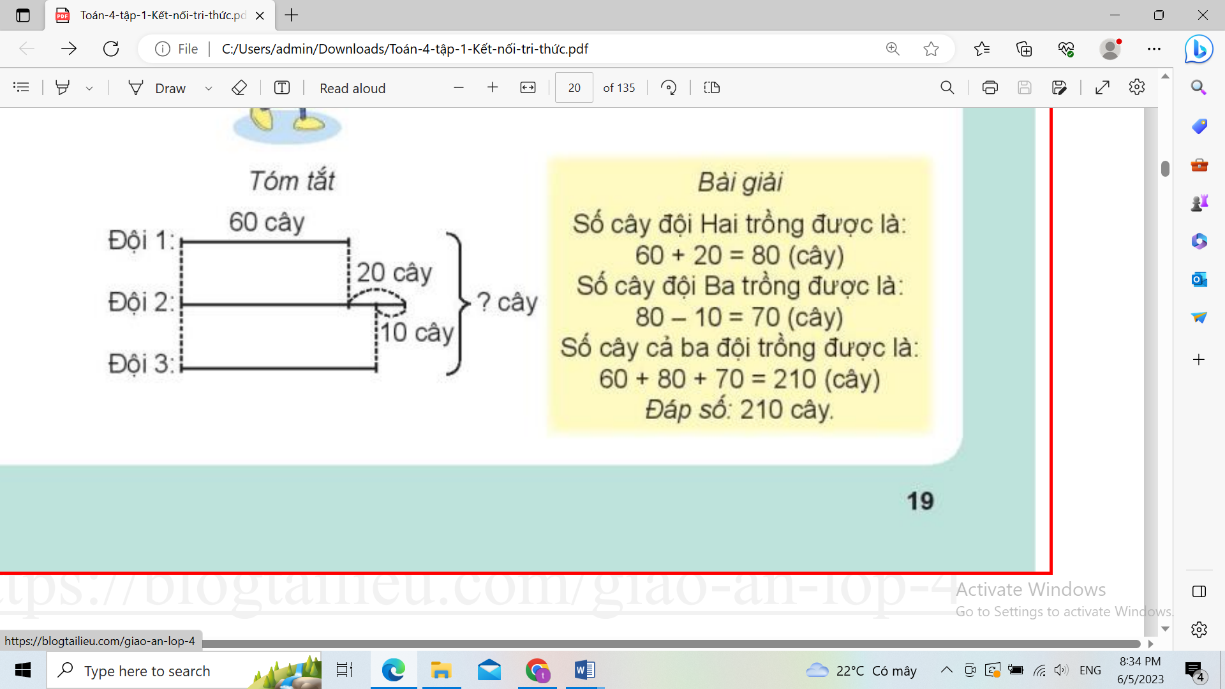  - GV nhận xét, tuyên dương.  Bài 2: ( 7ph )Làm việc nhóm 2  - GV gọi HS nêu bài toán cho biết gì?  - Bài toán cần tìm gì?  -Bài toán có mấy bước tính?  - GV chia nhóm 2, các nhóm làm vào vở.  - Đổi vở soát theo nhóm bàn trình bày kết quả, nhận xét lẫn nhau.  - GV Nhận xét, tuyên dương.  Bài 3: ( 12ph ) (Làm việc nhóm 4 hoặc 5)  - GV cho HS làm theo nhóm.  - GV mời các nhóm trình bày.  - Mời các nhóm khác nhận xét  - GV nhận xét chung, tuyên dương. | - 1 HS nêu cách giải bài toán.  - HS lắng nghe rút kinh nghiệm.  - 1 HS đọc bài toán:  -Phân tích đề bài, tìm cách giải và trình bày bài giải.  Bài giải  Số tiền mua 5 quyển vở là:  8 000 x 5 = 40 000 (đồng)  Số tiền mua 2 hộp bút là:  25 000 x 2 = 50 000(đồng)  Số tiền phải trả tất cả là:  40 000 + 50 000 = 90 000(đồng)  Đáp số: 90 000 đồng  - HS đổi vở soát nhận xét.  - HS lắng nghe rút kinh nghiệm.  - Các nhóm làm việc theo phân công.  -Phân tích đề bài, tìm cách giải và trình bày bài giải.  Bài giải  Số túi táo là: 40 : 8 = 5 (túi)  Số túi cam là: 36 : 6 = 6 (túi)  Số túi cam nhiều hơn số túi táo là:  6 - 5 = 1 (túi)  Đáp số: 1 túi  - Các nhóm trình bày.  - Các nhóm khác nhận xét.  - Lắng nghe, rút kinh nghiệm.
3. Vận dụng trải nghiệm. 5ph
- Cách tiến hành:
- GV tổ chức vận dụng bằng các hình thức như trò chơi, hái hoa,...sau bài học để học sinh nhận biết cách tính giá trị của biểu thức, nắm lại giải bài toán bằng 3 bước tính.  Ai đúng sẽ được tuyên dương.  - Nhận xét, tuyên dương. | - HS tham gia để vận dụng kiến thức đã học vào thực tiễn.  - 4 HS xung phong tham gia chơi.  - HS lắng nghe để vận dụng vào thực tiễn.
IV. ĐIỀU CHỈNH SAU BÀI DẠY:
.................................................................................................................................
.................................................................................................................................
.................................................................................................................................
------------------------------------------------
Tiếng Việt
Bài 5 : Tiết 2
Luyện từ và câu: LUYỆN TẬP VỀ DANH TỪ
I. YÊU CẦU CẦN ĐẠT
* Năng lực đặc thù:
- Nhận diện và phân loại một số nhóm danh từ theo đặc điểm về nghĩa.
- Nói và viết được câu văn sử dụng danh từ.
* Năng lực chung: năng lực ngôn ngữ, giao tiếp và hợp tác, giải quyết vấn đề sáng tạo.
* Phẩm chất: chăm chỉ, trách nhiệm.
II. ĐỒ DÙNG DẠY HỌC
- GV: máy tính, ti vi, phiếu học tập
- HS: sgk, vở ghi
III. CÁC HOẠT ĐỘNG DẠY HỌC CHỦ YẾU
Hoạt động của GV | Hoạt động của HS
1. Khởi động ( 5p)  - GV hỏi: Danh từ là gì? Đặt 1 câu có sử dụng danh từ đã học.  - Nhận xét, tuyên dương.  - Giới thiệu bài – ghi bài | - 2-3 HS trả lời
2. Luyện tập, thực hành: ( 26p)  Bài 1:(6p)  - Gọi HS đọc yêu cầu. | - HS đọc
- Bài yêu cầu làm gì? | - HS trả lời (Tìm danh từ chỉ thời gian, con vật, cây cối trong đoạn văn dưới đây)
- GV yêu cầu thảo luận nhóm 2 | - HS thảo luận và thống nhất đáp án
- GV mời HS đại diện nhóm phát biểu | - HS trả lời.
- GV cùng HS nhận xét.  +Danh từ chỉ thời gian: đêm đêm, ngày.  +Danh từ chỉ con vật: vành khuyên.  +Danh từ chỉ cây cối: lá, bưởi, cỏ. | -HS lắng nghe.
-Yêu cầu HS tìm thêm danh từ chỉ thời gian, con vật, cây cối trong bài Thăn lằn xanh và tắc kè. | - HS chia sẻ nối tiếp.
Bài 2: ( 7p)  - Gọi HS nêu yêu cầu bài. | - HS nêu
- Tổ chức HS chơi trò chơi Xì điện tìm tiếp các danh từ chỉ nguời cho mỗi nhóm.  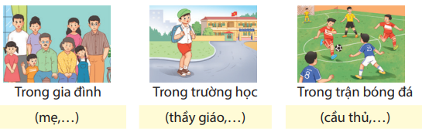 | - HS tham gia chơi.
- GV nhận xét, tuyên dương.  + Trong gia đình: bố, ông, bà, anh, chị, em,…  +Trong trường học: học sinh, cô giáo, bạn bè, hiệu trưởng,..  + Trong trận bóng đá: cầu thủ, thủ môn, tiền đạo, trung vệ, trọng tài,… | - HS lắng nghe
Bài 3: ( 8’)  - Gọi HS nêu yêu cầu bài. | - HS đọc
- Cho HS làm bài cá nhân: Tìm từ điền vào chỗ trống, đọc lại câu để kiểm tra. | - HS làm bài vào nháp.
- Tổ chức cho HS nêu kết quả điền từ và nhận xét, chỉnh sửa câu: nắng, mây, gió, chớp, sấm, mưa. | - HS chia sẻ.
Bài 4:( 5’)  - Gọi HS nêu yêu cầu bài. | - HS đọc.
-Yêu cầu HS viết câu vào vở. | - HS thực hiện.
-Tổ chức HS chia sẻ, nhận xét và chỉnh sửa câu. | - HS chia sẻ.
- GV tuyên dương HS đặt câu văn hay, sáng tạo. | -HS lắng nghe.
3. Vận dụng, trải nghiệm: ( 3’)
- Yêu cầu HS cùng người thân thi tìm nhanh danh từ thuộc 2 nhóm (danh từ chỉ động vật hoang dã, danh từ chỉ cây ăn quả). | - HS thực hiện
IV. ĐIỀU CHỈNH SAU BÀI DẠY (nếu có):

_____________________________________
CHỦ ĐỀ 1: ĐỊA PHƯƠNG EM (TỈNH, THÀNH PHỐ
TRỰC THUỘC TRUNG ƯƠNG)
Bài 3: LỊCH SỬ VÀ VĂN HOÁ TRUYỀN THỐNG ĐỊA PHƯƠNG EM (T1)

I. YÊU CẦU CẦN ĐẠT:
1. Năng lực đặc thù:
- Mô tả được một số nét về văn hoá của địa phương.
- Lựa chọn và giới thiệu được ở mức độ đơn giản một món ăn, một loại trang phục hoặc một lễ hội tiêu biểu,… ở địa phương.
- Rèn luyện kĩ năng tìm hiểu lịch sử thông qua việc mô tả được một số nét văn hoá như món ăn, trang phục, lễ hội tiêu biểu của địa phương.
2. Năng lực chung.
- Năng lực tự chủ, tự học: biết lắng nghe và chia sẻ ý kiến cá nhân với bạn, nhóm và GV. Tích cực tham gia các hoạt động trong lớp.
- Năng lực giải quyết vấn đề và sáng tạo: Thực hiện tốt và có sáng tạo trong thực hiện các hoạt động của môn Lịch sử và địa lí.
- Năng lực giao tiếp và hợp tác: Biết trao đổi, góp ý cùng bạn trong hoạt động nhóm và thực hành.
3. Phẩm chất.
- Phẩm chất yêu nước: Biết trân trọng và giữ gìn những giá trị lịch sử văn hoá truyền thống của địa phương.
- Phẩm chất chăm chỉ: Có tinh thần chăm chỉ, ham học hỏi trong tìm hiểu về Lịch sử và Địa lí.
- Phẩm chất trách nhiệm: Có ý thức trách nhiệm bảo vệ giữ gìn và phát huy những giá trị truyền thống của ông cha truyền cho thế hệ đời con cháu.
II. ĐỒ DÙNG DẠY HỌC
- Kế hoạch bài dạy, bài giảng Power point.
- SGK và các thiết bị, học liệu phục vụ cho tiết dạy.

III. HOẠT ĐỘNG DẠY HỌC
Hoạt động của giáo viên | Hoạt động của học sinh
1. Khởi động:
- Cách tiến hành:
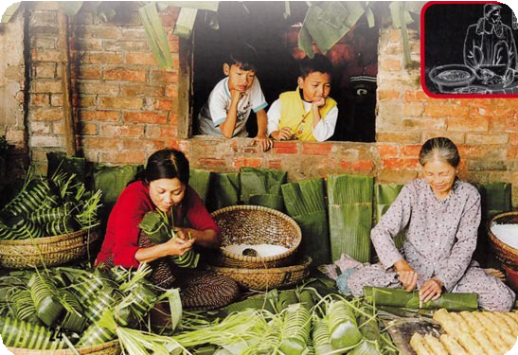  - GV cho cả lớp quan sát hình ảnh và chia sẻ những thông tin mà em biết liên quan đến hình ảnh để khởi động bài học.  - Hãy giới thiệu những phong tục tương tự ở địa phương em.  - GV nhận xét, tuyên dương và dẫn dắt vào bài mới. |  | - HS quan sát tranh và trả lời câu hỏi.  - Hình ảnh là cảnh tượng mọi người xúm lại bên nhau cùng gói bánh chưng ngày tết. Tượng trưng cho Đất, chiếc bánh chưng có hình dáng vuông vức, đẹp mắt, nhân bên trong là thịt mỡ với đậu xanh, bên ngoài là những hạt nếp chắc mẩy được gói cẩn thận bằng lá dong và lược chín,  - Những phong tục điển hình ở địa phương em là:  + Tổ chức lễ hội đầu năm mới  + Làm bánh chưng, bánh tét vào ngày tết  + Thờ cúng ông bà tổ tiên  - HS chú ý lắng nghe.
2. Khám phá:
- Cách tiến hành:
Hoạt động 1: Tìm hiểu về văn hoá truyền thống ở địa phương em (làm việc chung cả lớp)  * Giới thiệu về trang phục:  - GV nêu gợi ý:  + Tên trang phục?  +Nêu cảm nghĩ của em về trang phục?  * Giới thiệu về món ăn:  - GV nêu gợi ý:  + Tên món ăn.  + Nguyên liệu chính.  + Cách làm món ăn.  -GV có thể nói thêm.  * Giới thiệu về lễ hội:  - GV nêu gợi ý:  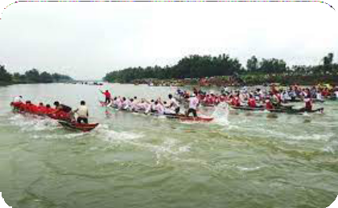  + Tên lễ hội  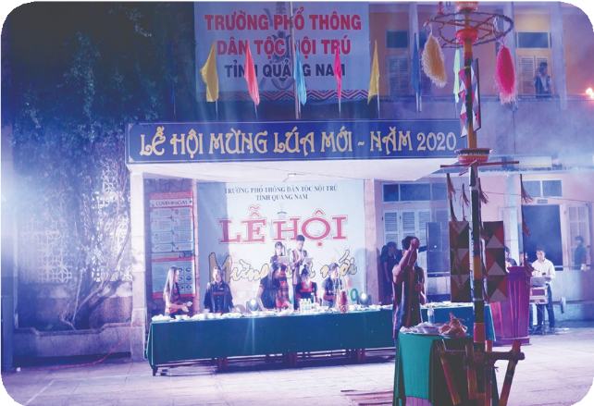  + Thời gian, địa điểm tổ chức lễ hội  + Mục đích của lễ hội  + Một số hoạt động chính của lễ hội  -GV dẫn dắt các em trả lời câu hỏi.  -GV bổ sung thêm câu trả lời của các em:  Quảng Nam có nhiều di sản văn hoá vật thể tiêu biểu và độc đáo của nhiều nền văn hóa khác nhau. Nổi bật nhất là hai Di sản văn hoá thế giới: phố cổ Hội An và khu đền tháp Mỹ Sơn. Bên cạnh đó, Quảng Nam có nhiều di sản văn hoá phi vật thể đặc sắc như: lễ hội dân gian, tuồng, hô hát bài chòi, hò bả trạo; nghệ thuật ẩm thực; làng nghề truyền thống...  - GV nhận xét, tuyên dương. |  | - HS trả lời câu hỏi.  + Áo dài  + Áo dài là loại trang phục truyền thống của phụ nữ Việt Nam.  +HS trả lời theo sự hiểu biết của các em.  -HS thảo luận nhóm 2 để hoàn thành nội dung.  +Mì Quảng, Bánh tráng cuốn thịt heo,....  Mì Quảng:  + Sợi mì làm bằng bột gạo tráng thành lá mì và đem thái sợi.  Nhưng mì có thể là tôm, thịt hoặc gà, cá,.....  +Cách nấu: đem nguyên liệu đã được rửa sạch ướp gia vị, sau đó đem xào qua dầu rồi thêm nước dùng, nêm nếm cho hợp khẩu vị.  Bánh tráng cuốn thịt heo:  +Bánh tráng nhúng ướt.  +Thịt heo đem luộc sau đó thái mỏng.  +Ăn kèm với rau.  -HS thảo luận nhóm 4 để trả lời các câu hỏi.  +Lễ hội đua thuyền trên sông Thu Bồn.  +Lễ hội mừng lúa mới.  +Mục đích của lễ hội HS trả lời theo sự hiểu biết của các em.  -HS lắng nghe.
3. Luyện tập
- Cách tiến hành:
Hoạt động 2: Lập và hoàn thiện bảng về một số nét văn hoá truyền thống tiêu biểu ở Quảng Nam.(Sinh hoạt nhóm 4)  - GV mời 1 HS đọc yêu cầu bài.  - Mời cả lớp sinh hoạt nhóm 4, cùng nhau thảo luận và hoàn thành bảng thông tin.  STT Lĩnh vực Tên gọi Mô tả  1 Lễ hội ? ?  2 Món ăn ? ?  3 Phong tục, tập quán. ? ?  - GV mời các nhóm trưng bài kết quả lên bản lớp.  - GV mời cả lớp cùng quan sát và đánh giá kết quả.  -GV giới thiệu thêm: Quảng Nam cũng là địa bàn cư trú lâu đời của đồng bào các dân tộc thiểu số như Cơ Tu, Cor, Giẻ Triêng, Xơ Đăng,... với những nét đặc trưng trong văn hoá tộc người như nói lí, hát lí,... của đồng bào Cơ Tu cho đến các nghi lễ, tập quán, nghệ thuật diễn xướng của đồng bào Cor, Ca Dong, Xơ Đăng…  - GV nận xét tuyên dương |  | - 1 HS đọc yêu cầu bài.  - Cả lớp sinh hoạt nhóm 4, cùng nhau thảo luận và hoàn thành bảng thông tin.  STT Lĩnh vực Tên gọi Mô tả  1 Lễ hội  2 Món ăn  3 Phong tục, tập quán.  - Đại diện các nhóm trưng bài kết quả lên bản lớp.  - HS lắng nghe, rút kinh nghiệm
4. Vận dụng trải nghiệm.
- GV mời HS tham gia trò chơi “Ai nhanh – Ai đúng”  + Luật chơi: chơi theo tổ, mỗi tổ cử một số bạn tham gia chơi. Trong thời gian 1 phút mỗi tổ kể tên được nhiều món ăn nổi tiếng ở Quảng Nam. Tổ nào nêu đúng và nhiều nhất là thắng cuộc.  + GV mời các tổ tham gia cùng tham gia chơi, GV làm trọng tài bấm giờ và xác định kết quả.  + Nhận xét kết quả các tổ, tuyên dương.  - Nhận xét sau tiết dạy, dặn dò về nhà. | - Học sinh lắng nghe luật trò chơi.  + Các tổ tham gia chơi.  - HS lắng nghe, rút kinh nghiệm.
IV. ĐIỀU CHỈNH SAU BÀI DẠY:
..............................................................................................................................
..............................................................................................................................
..............................................................................................................................
---------------------------------------------------
CHỦ ĐỀ 1: CHẤT
Bài 3: SỰ Ô NHIỄM VÀ BẢO VỆ NGUỒN NƯỚC. MỘT SỐ CÁCH
LÀM SẠCH NƯỚC (T1)

I. YÊU CẦU CẦN ĐẠT:
1. Năng lực đặc thù:
- Nêu được nguyên nhân gây ra ô nhiễm môi trường, liên hệ thực tế ở gia đình và địa phương.
- Nêu được sự cần thiết phải bảo vệ nguồn nước (nêu được tác hại của nước không sạch) và phải sử dụng tiết kiệm nước.
2. Năng lực chung.
- Năng lực tự chủ, tự học: Biết tự chủ trong thực hiện các hoạt động của bài học để hiểu được nội dung bài học.
- Năng lực giải quyết vấn đề và sáng tạo: Thực hiện tốt và có sáng tạo trong thực hiện các hoạt động của bài học để nắm chắc kiến thức.
- Năng lực giao tiếp và hợp tác: Biết trao đổi, góp ý cùng bạn trong hoạt động nhóm.

3. Phẩm chất.
- Phẩm chất nhân ái: Xây dựng tốt mối quan hệ thân thiện với bạn trong học tập và trải nghiệm.
- Phẩm chất chăm chỉ: Có tinh thần chăm chỉ rèn luyện để năm vững nội dung yêu cầu cần đạt của bài học.
- Phẩm chất trách nhiệm: Có ý thức trách nhiệm với lớp, tôn trọng tập thể.
II. ĐỒ DÙNG DẠY HỌC
- Kế hoạch bài dạy, bài giảng Power point.
- SGK và các thiết bị, học liệu phục vụ cho tiết dạy.

III. HOẠT ĐỘNG DẠY HỌC
Hoạt động của giáo viên | Hoạt động của học sinh
1. Khởi động: 5 phút
- Cách tiến hành:
- GV cho HS kể tên các nguồn nước và phân biệt đâu là nguồn nước sạch, đâu là nguồn nước bị ô nhiễm. (Làm việc cặp đôi).  - GV mời đại diện nhóm trình bày.  - GV khuyến khích HS chia sẻ các hiểu biết của mình.  - GV nhận xét, tuyên dương và dẫn dắt vào bài mới: Có nhiều nguồn nước khác nhau như nước sông, nước suối, nước máy,... trong đó nước máy là nước sạch, nước sông, nước suối thường bị ô nhiễm. Để giúp các em biết được nguyên nhân gây ô nhiễm nguồn nước và một số cách làm sạch nước. Cô và các em cùng tìm hiểu qua bài học nhé. |  | - HS lắng nghe.  - Đại diện nhóm trình bày.  - HS lắng nghe.
2. Hoạt động:
- Cách tiến hành:
Hoạt động 1: Nguyên nhân gây ô nhiễm nguồn nước. (sinh hoạt nhóm 4) 10 phút  - GV hướng dẫn các nhóm HS quan sát hình 1, thảo luận và trả lời các câu hỏi sau vào phiếu bài tập:  + Chỉ ra dấu hiệu chứng tỏ nước bị ô nhiễm.  + Cho biết nguyên nhân gây ô nhiễm nguồn nước và nguyên nhân nào do con người trực tiếp gây ra.  - GV mời đại diện các nhóm trình bày. Các nhóm khác nhận xét.  - GV nhận xét phần trình bày của các nhóm và chốt kiến thức về các nguyên nhân gây ra ô nhiễm nguồn nước có thể do con người và thiên nhiên gây ra, với các nguyên nhân trực tiếp do con người gây ra thì có thể chủ động khắc phục.  + Nêu nguyên nhân khác gây ô nhiễm nguồn nước?  + Kể việc làm ở gia đình hoặc địa phương đã và đang gây ô nhiễm nguồn nước?  - GV nhận xét, tuyên dương. |  | - Các nhóm HS quan sát hình 1, thảo luận và trả lời các câu hỏi:  + Dấu hiệu chứng tỏ nước bị ô nhiễm: có màu (hình 1a), có mùi thuốc trừ sâu (hình 1b), có rác và chất bẩn (hình 1c), có màu (hình 1d).  - Các nguyên nhân gây ô nhiễm: nước thải chưa được xử lí từ nhà máy (hình 1a), con người phun thuốc trừ sâu có chứa chất độc hại (hình 1b), con người vứt rác xuống hồ (hình 1c), lũ lụt gây ra (hình 1d). Các nguyên nhân ô nhiễm nguồn nước do con người trực tiếp gây ra tương ứng trong các hình 1a, 1b, 1c.  - Đại diện các nhóm trình bày. Các nhóm khác nhận xét.  + Nguyên nhân khác gây ô nhiễm nguồn nước như việc phun trào núi lửa, mưa acid, rò rỉ ống nước,...  + Việc làm ở gia đình và địa phương đã và đang gây ô nhiễm nguồn nước: bón quá nhiều phân bón cho cây trồng, đổ rác ra cống thoát nước,..  - HS lắng nghe, rút kinh nghiệm.
Hoạt động 2: Bảo vệ nguồn nước.  2.1 – 2.2: (Làm việc nhóm 4) 10 phút  - GV cho các nhóm HS chia sẻ những hiểu biết và suy nghĩ của mình về tác hại của việc sử dụng nước bị ô nhiễm và vì sao phải bảo vệ nguồn nước.  - GV mời đại diện các nhóm trình bày, nhận xét chéo nhau.  - GV nhận xét phần trình bày của các nhóm và chốt kiến thức:  + Các bệnh con người có thể mắc do sử dụng nước bị ô nhiễm: đau mắt, đau bụng, ghẻ lở,..  + Nếu không bảo vệ nguồn nước thì con người dễ bị mắc bệnh về đường tiêu hóa, ngoài da và bệnh về mắt,... Vì vậy, cần phải bảo vệ nguồn nước. |  | - HS hoạt động theo yêu cầu.  - Đại diện các nhóm trình bày. Các nhóm khác nhận xét  - HS lắng nghe, ghi nhớ.
2.3 Làm việc nhóm 2: 5 phút  - GV hướng dẫn các nhóm HS quan sát hình 2 để thảo luận cho biết việc làm để bảo vệ nguồn nước và nêu tác dụng của việc làm đó vào phiếu học tập hoặc bảng nhóm.  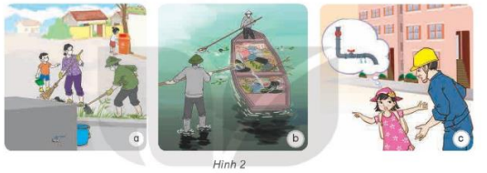  - GV cho các nhóm trả lời câu hỏi và nhận xét chéo nhau.  + Nêu những việc làm khác để bảo vệ nguồn nước?  + Nêu các việc làm để vận động mọi người xung quanh cùng bảo vệ nguồn nước?  - GV nhận xét, tuyên dương cung cấp thêm một số thông tin: Nước có thể bị ô nhiễm do nhiều nguyên nhân khác nhau. Nước đã sử dụng trong sinh hoạt và trong công nghiệp được gọi là nước thải. Vì vậy, trước khi thải ra môi trường, nước thải cần được xử lí. Khi ao, hồ có nhiều chất thải hữu cơ, vi sinh vật sống ở đó vừa tiêu thụ chất thải để phát triển với tốc độ rất nhanh, vừa tiêu thụ ô xi tan trong nước. Khi lượng ô xi bị tiêu thụ quá nhanh dẫn đến thiếu ô xi trong nước thì những sinh vật sống dưới nước như cá và vi sinh vật khác có thể chết, càng làm cho nước bị ô nhiễm thêm. Phân bón trong nông nghiệp còn gây hậu quả nghiêm trọng hơn vì nó là thực phẩm của rong, tảo nên sông, hồ thường có màu xanh và dễ bị tắc nghẽn, đó gọi là hiện tượng phì dinh dưỡng, có thể dẫn đến thành đầm lầy. |  | - HS hoạt động theo yêu cầu.  + Trong hình 2a: Mọi người đang dọn vệ sinh quanh bể nước và đổ rác đúng nơi quy định để vi sinh vật và chất bẩn bên ngoài không xâm nhập vào bể nước.  + Trong hình 2b: Mọi người đang vớt rác trên ao / hồ để làm sạch nguồn nước.  + Trong hình 2c: Bạn phát hiện đường ống nước bị rò rỉ và đang báo người lớn để xử lí kịp thời, tránh các sinh vật, chất bẩn bên ngoài xâm nhập vào đường ống nước.  - Các nhóm trả lời câu hỏi và nhận xét chéo nhau.  + Những việc làm khác để bảo vệ nguồn nước như không đổ rác bừa bãi; không đổ thức ăn và dầu mỡ thừa xuống cống và đường ống thoát nước; vệ sinh đường làng, ngõ xóm,....  + Các việc làm để vận động mọi người xung quanh cùng bảo vệ nguồn nước: cùng mọi người vệ sinh quanh ao, hồ vào cuối tuần; vẽ bức tranh cổ động bảo vệ nguồn nước; ủng hộ bạn và những người xung quanh nếu họ có hành động bảo vệ nguồn nước.  - HS lắng nghe, ghi nhớ.
4. Vận dụng trải nghiệm. 5 phút
- Mục tiêu:
+ Củng cố những kiến thức đã học trong tiết học để học sinh khắc sâu nội dung.
+ Vận dụng kiến thức đã học vào thực tiễn.
+ Tạo không khí vui vẻ, hào hứng, lưu luyến sau khi học sinh bài học.
- Cách tiến hành:
- GV tổ chức trò chơi “Hoa đẹp bốn phương”  + GV chuẩn bị một số hoa bằng giấy màu.  + Chia lớp thành các nhóm. Và cùng thi một lượt tỏng thời gian 2 phút.  + Các nhóm thi nhau đưa ra những nguyên nhân gây ô nhiễm nguồn nước. Mỗi lần đưa ra câu đúng sẽ được nhận 1 hoa dán vào vị trí nhóm. Sau 2 phút, nhóm nào nhiều hoa nhất nhóm đó thắng cuộc.  - Nhận xét sau tiết dạy, dặn dò về nhà. | - Học sinh lắng nghe yêu cầu trò chơi.  - HS tham gia trò chơi
IV. ĐIỀU CHỈNH SAU BÀI DẠY:
..............................................................................................................................
..............................................................................................................................
..............................................................................................................................

:

CHỦ ĐỀ 1: CÔNG NGHỆ VÀ ĐỜI SỐNG
Bài 1: LỢI ÍCH CỦA HOA VÀ CÂY CẢNH (T3)

I. YÊU CẦU CẦN ĐẠT:
1. Năng lực đặc thù:
- Nêu được lợi ích của hoa và cây cảnh đối với đời sống.
- Có hứng thú với việc trồng, chăm sóc và bảo vệ hoa, cây cảnh.
- Rèn luyện kĩ năng để góp phần phát triển năng lực công nghệ, năng lực thẩm mỹ.
- Vận dụng kiến thức đã học vào thực tiễn qua việc chia sẻ được lợi ích của hoa và cây cảnh trồng ở trường hoặc gia đình.
2. Năng lực chung.
- Năng lực tự chủ, tự học: Biết tìm hiểu lợi ích của hoa và cây cảnh ở gia đình, trường học, địa phương đối với đời sống.
- Năng lực giải quyết vấn đề và sáng tạo: Đề xuất được ý tưởng dùng hoa, cây cảnh để trang trí trong phòng học hoặc ở nhà.
- Năng lực giao tiếp và hợp tác: Biết trao đổi, góp ý cùng bạn trong hoạt động nhóm để đề xuất các vấn đề của bài học.
3. Phẩm chất.
- Phẩm chất chăm chỉ: tích cực với việc trồng, chăm sóc và bảo vệ hoa, cây cảnh.
- Phẩm chất trách nhiệm: Có ý thức trách nhiệm với lớp, tôn trọng tập thể. Yêu thích hoa và cây cảnh.
II. ĐỒ DÙNG DẠY HỌC
- Kế hoạch bài dạy, bài giảng Power point.
- SGK và các thiết bị, học liệu phục vụ cho tiết dạy.

III. HOẠT ĐỘNG DẠY HỌC

Hoạt động của giáo viên | Hoạt động của học sinh
1. Khởi động: (5ph)
- Mục tiêu:
+ Tạo không khí vui vẻ, phấn khởi trước giờ học.
+ Thông qua khởi động, giáo viên dẫn dắt bài mới hấp dẫn để thu hút học sinh tập trung.
- Cách tiến hành:
- GV giới thiệu video một số sản phẩm được làm từ hoa, cây cảnh để khởi động bài học.  + GV Cùng trao đổi với HS về vẻ đẹp của hoa, cây cảnh đã xem trong video: Em nhận xét xem.  + GV hỏi thêm: Em có thích hoa và cây cảnh không?  - GV nhận xét, tuyên dương và dẫn dắt vào bài mới. |  |  | - Cả lớp theo dõi video.  - HS chia sẻ những suy nghĩ của mình qua xem video hoa và cây cảnh đẹp.  - HS trả lời theo suy nghĩ của mình.  - HS lắng nghe.
2. Hoạt động khám phá:
- Mục tiêu:
+ Hiểu được hoa và cây cảnh có vai trò cung cấp ôxy cho con người.
+ Rèn luyện kĩ năng để góp phần phát triển năng lực công nghệ, năng lực thẩm mỹ.
- Cách tiến hành:
Hoạt động 1: Hoa, cây cảnh Cung cấp Oxygen cho con người. (Làm việc chung cả lớp) (7ph)  - GV yêu cầu HS đọc yêu cầu bài.  - GV mời HS làm việc chung cả lớp, cùng quan sát tranh và trả lời vào giấy nháp:  + Em hãy quan sát hình dưới đây và tìm từ hoặc cụm từ thay cho các số trong các câu sau:  . Hoạt động quang hợp của hoa, cây cảnh đã lấy khí (1) từ không khí và tạo ra khí (2)  . Hoạt động hô hấp (hít thở) của con người đã lấy khí (3) từ không khí và thải ra khí (4)  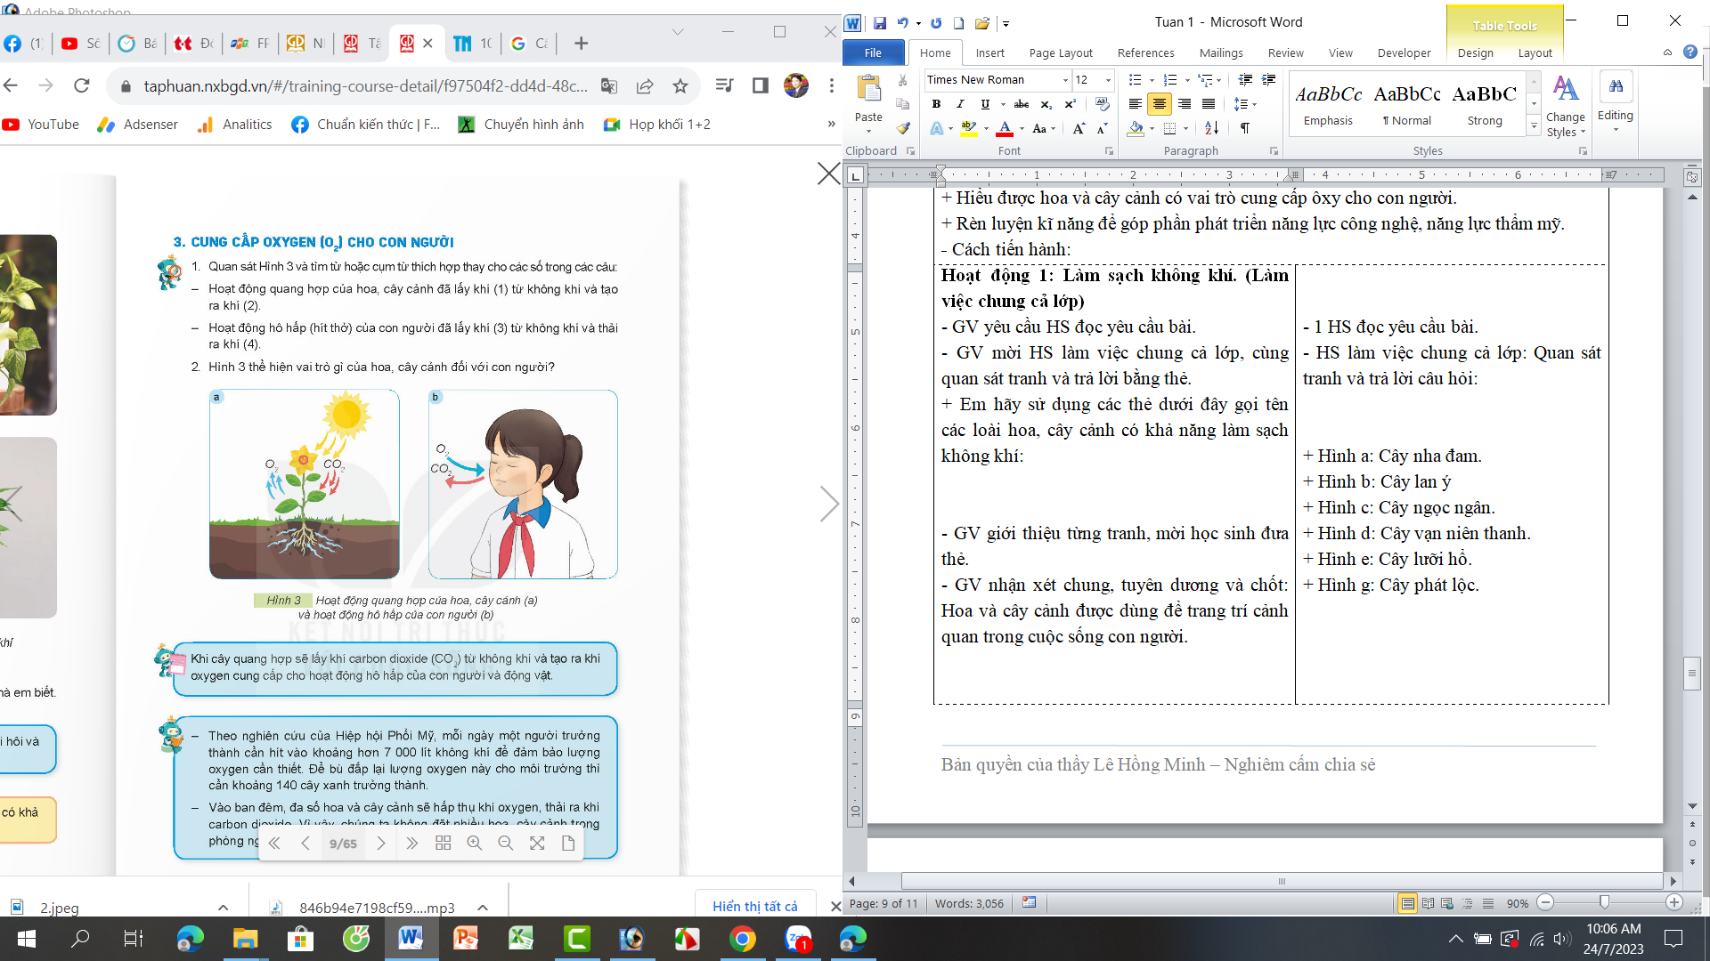  - GV mời HS trả lời 2 câu hỏi. Mời HS khác nhận xét, góp ý.  - GV nhận xét chung, tuyên dương và chốt: Khi cây quang hợp sẽ lấy khí carbon dioxide (CO₂) từ không khí và tạo ra khí oxygen cung cấp cho hoạt động hô hấp của con người và động vật.  - GV cung cấp thêm :  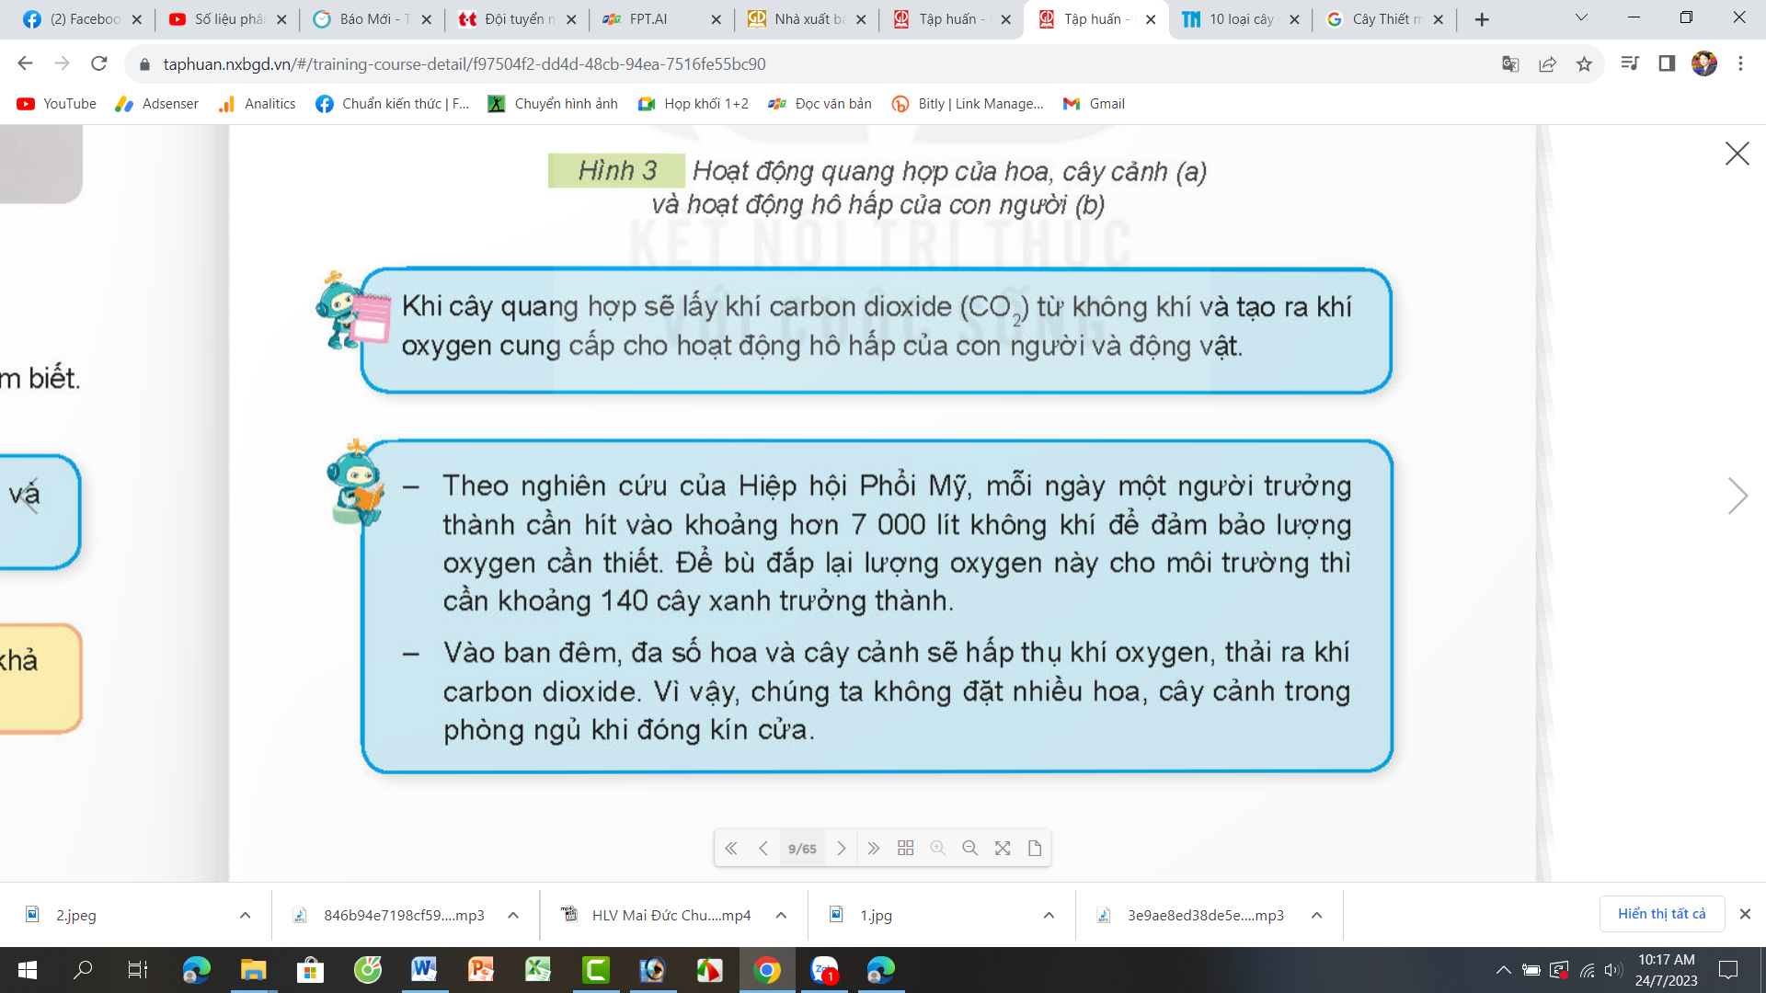 |  | - 1 HS đọc yêu cầu bài.  - HS làm việc chung cả lớp: Quan sát tranh và trả lời câu hỏi:  + Hoạt động quang hợp của hoa, cây cảnh đã lấy khí CO₂ từ không khí và tạo ra khí O₂.  + Hoạt động hô hấp (hít thở) của con người đã lấy khí O₂ từ không khí và thải ra khí CO₂  - Một số HS trả lời, HS khác nhận xét, góp ý.  - HS lắng nghe, ghi nhớ.
Hoạt động 2: Hoa, cây cảnh thể hiện tìm cảm. (Sinh hoạt nhóm 2) (10ph)  - GV yêu cầu HS đọc yêu cầu bài.  - GV mời HS sinh hoạt nhóm 2, cùng nhau quan sát và thảo luận để xác định những ngày lễ có sử dụng hoa.  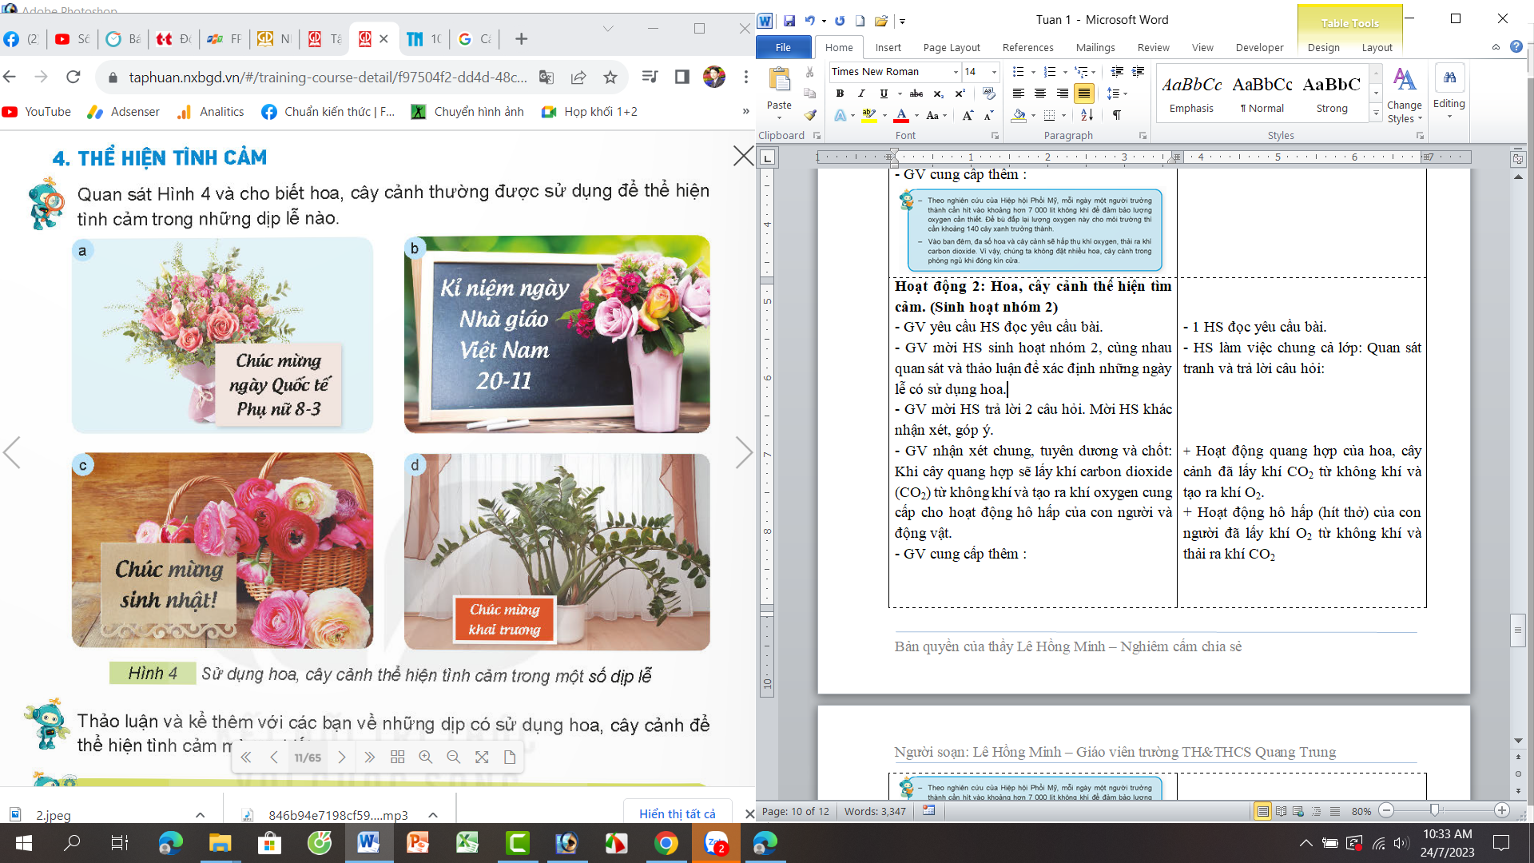  - GV mời các nhóm trình bày kết quả thảo luận. Mời các nhóm khác nhận xét, góp ý.  - GV nhận xét chung, tuyên dương và chốt:  Tặng hoa trong các dịp lễ, tết để thể hiện sự chúc mừng hoặc bày tỏ tình cảm đối với người được tặng. |  | - 1 HS đọc yêu cầu bài.  - HS sinh hoạt nhóm 2, cùng nhau quan sát và thảo luận để xác định những ngày lễ có sử dụng hoa:  + Hoa được dùng để tặng vào các ngày lễ lớn :  Hình a: Hoa được tặng những người phụ nữ nhân ngày 08/3 ngày Quốc tế phụ nữ.  Hình b: Hoa được tặng những thầy cô giáo nhân ngày 20/11 ngày hiến chương nhà giáo Việt Nam.  Hình c: Hoa được tặng vào dịp sinh nhật của mọi người thân của mình.  Hình d: Hoa được tặng những dịp khai trương các công trình mới hánh thành.  - Một số nhóm trình bày kết quả thảo luận. Mời các nhóm khác nhận xét, góp ý.  - HS lắng nghe, ghi nhớ.
3. Hoạt động luyện tập. (10ph)
- Mục tiêu:
+ Củng cố những kiến thức về hoa, cây cảnh được trang trí ở những nơi khác trong cuộc sống.
+ Rèn luyện kĩ năng để góp phần phát triển năng lực công nghệ, năng lực thẩm mỹ.
- Cách tiến hành:
Hoạt động 2: Chia sẻ cùng bạn. (sinh hoạt nhóm 4)  - GV yêu cầu HS đọc yêu cầu bài.  - GV mời HS sinh hoạt nhóm 4, cùng nhau thảo luận và trao đổi về một kỉ niệm mà em đã tặng hoa cho người thân, bạn bè hoặc em được người thân, bạn bè tặng hoa.  - GV mời đại diện các nhóm trình bày kết quả thảo luận.  - Mời các nhóm khác nhận xét, bổ sung.  - GV nhận xét chung tuyên dương các nhóm. |  | - GV yêu cầu HS đọc yêu cầu bài.  - GV mời HS sinh hoạt nhóm 4, cùng nhau thảo luận và trao đổi về một kỉ niệm mà em đã tặng hoa cho người thân, bạn bè hoặc em được người thân, bạn bè tặng hoa:  + Dịp sinh nhật.  + Ngày 20/10 ngày phụ nữ Việt Nam.  + Ngày Khai trương,…  - Đại diện các nhóm trình bày kết quả thảo luận.  - Các nhóm khác nhận xét, bổ sung.  - HS lắng nghe, rút kinh nghiệm.
4. Vận dụng trải nghiệm. (5ph)
- Mục tiêu:
+ Củng cố những kiến thức đã học trong tiết học để học sinh khắc sâu nội dung.
+ Vận dụng kiến thức đã học vào thực tiễn. Qua đó phát triển năng lực công nghệ và năng lực thẩm mĩ.
+ Tạo không khí vui vẻ, hào hứng, lưu luyến sau khi học sinh bài học.
- Cách tiến hành:
- GV nêu một số câu hỏi để đánh giá kết quả học tập bài 1:  Câu 1: Hoa, cây cảnh thường được dùng trang trí ở những nơi nào?  Câu 2: Kể tên một số loài hoa, cây cảnh có khả năng làm sạch không khí.  Câu 3: Mọi người thường tặng hoa, cây cảnh cho nhau vào những dịp nào? Nhăm mục đích gì?  - GV nhận xét nhắc nhở, tuyên dương  - Nhận xét sau tiết dạy.  - Dặn dò về nhà. |  | - Học sinh lắng nghe câu hỏi và trả lời theo nhận thức của bản thân đã học trong 3 tuần qua về bài 1.  - HS lắng nghe, rút kinh nghiệm.
IV. ĐIỀU CHỈNH SAU BÀI DẠY:
..............................................................................................................................
..............................................................................................................................
..............................................................................................................................
---------------------------------------------------
Thứ ba ngày 19 tháng 9 năm 2023
Tiếng Việt
Bài 5 : Tiết 3
Viết: TRẢ BÀI VIẾT ĐOẠN VĂN NÊU Ý KIẾN
I. YÊU CẦU CẦN ĐẠT
* Năng lực đặc thù:
- Biết chỉnh sửa đoạn văn nêu ý kiến dựa trên các nhận xét của thầy cô.
* Năng lực chung: - Năng lực tự chủ, tự học: Tích cực học tập,
- Năng lực giải quyết vấn đề và sáng tạo: Nâng cao kĩ năng tìm hiểu đặc điểm và câu chủ đề trong đoạn văn, vận dụng bài đọc vào thực tiễn.
- Năng lực giao tiếp và hợp tác: Phát triển năng lực giao tiếp trong trò chơi và hoạt động nhóm.
* Phẩm chất: Biết trân trọng nét riêng của mọi người trong cuộc sống.
- Phẩm chất chăm chỉ: Có ý thức tự giác trong học tập, trò chơi và vận dụng.
- Phẩm chất trách nhiệm: Biết giữ trật tự, lắng nghe và học tập nghiêm túc.
II. ĐỒ DÙNG DẠY HỌC
- GV: máy tính, ti vi
- HS: sgk, vở ghi
III. CÁC HOẠT ĐỘNG DẠY HỌC CHỦ YẾU
Hoạt động của GV | Hoạt động của HS
1. KHởi động: ( 5p)  - GV phát bài cho HS.  - GV nêu yêu cầu của tiết học, ghi đầu bài. | - HS nhận bài làm của mình.
2. Luyện tập, thực hành 28p)  - GV cho HS tự đọc lại bài làm của mình và lời nhận xét. | - HS đọc lại bài.
- GV nhận xét chung về bài làm. | - HS theo dõi.
-Cho HS làm bài tốt đọc bài làm của mình. | - 2 -3 HS đọc bài.
-Tổ chức HS thảo luận nhóm đôi đọc bài và sửa lỗi bài theo nhận xét về:  + Cách viết mở đầu, triển khai, kết thức.  + Cách trình bày lí do, dẫn chứng.  +Cách dùng từ, đặt câu.  + Chính tả. | -HS thực hiện nhóm đôi.
- GV bao quát, hỗ trợ HS. | - HS theo dõi.
3. Vận dụng, trải nghiệm: (3p)
- Nhận xét tiết học. | - HS lắng nghe.
- Yêu cầu chia sẻ với người thân về bài làm của em. | -HS lắng nghe, thực hiện.
IV. ĐIỀU CHỈNH SAU BÀI DẠY (nếu có):

------------------------------------------------
Bài 05: LUYỆN TẬP
I. YÊU CẦU CẦN ĐẠT.
1. Năng lực đặc thù:
- Nhận biết và nắm được cách giải bài toán bằng bước tính (phân tích tóm tắt đề bài, tìm cách giải, trình bày bài giải.).
- Vận dụng giải được các bài toán thực tế có 3 bước tính.
- Thông qua hoạt động vận dụng, thực hành giải bài toán thực tế (liên quan đến ba bước tính) HS được phát triển năng lực giải quyết vấn đề, năng lực giao tiếp toán học (Khả năng diễn đạt trình bày bài giải,…).
2. Năng lực chung.
- Năng lực tự chủ, tự học: Biết tự giác học tập, làm bài tập và các nhiệm vụ được giao.
- Năng lực giải quyết vấn đề và sáng tạo: tham gia tốt trò chơi, vận dụng.
- Năng lực giao tiếp và hợp tác: Phát triển năng lực giao tiếp trong hoạt động nhóm.
3. Phẩm chất.
- Phẩm chất nhân ái: Có ý thức giúp đỡ lẫn nhau trong hoạt động nhóm để hoàn thành nhiệm vụ.
- Phẩm chất chăm chỉ: Có ý thức tự giác học tập, trả lời câu hỏi; làm tốt các bài tập.
- Phẩm chất trách nhiệm: Biết giữ trật tự, lắng nghe và học tập nghiêm túc.
II. ĐỒ DÙNG DẠY HỌC.
- Kế hoạch bài dạy, bài giảng Power point.
- SGK và các thiết bị, học liệu phụ vụ cho tiết dạy.
III. HOẠT ĐỘNG DẠY HỌC.
Hoạt động của giáo viên | Hoạt động của học sinh
1. Khởi động: 5ph
- Cách tiến hành:
- GV tổ chức trò chơi để khởi động bài học.  + Câu 1: Nêu giá trị của biểu thức sau: a x b với a = 28; b = 9  + Câu 2: Nêu giá trị của biểu thức sau: a +b với a = 249; b = 450  - GV Nhận xét, tuyên dương.  - GV dẫn dắt vào bài mới | - HS tham gia trò chơi  + Trả lời:  Giá trị của biểu thức a x b là 252.  + Giá trị của biểu thức là: 699  - HS lắng nghe.
2. Luyện tập: 25ph
- Cách tiến hành:
Bài 1. ( Làm việc cá nhân) đọc bài toán, phân tích tóm tắt đề bài.  - 1 em lên bảng làm, lớp làm bài vào vở.  - GV nhận xét, tuyên dương.  Bài 2: ( Làm việc nhóm 2 )  - GV gọi HS nêu bài toán cho biết gì?  - Bài toán cần tìm gì?  -Bài toán có mấy bước tính?  - GV chia nhóm 2, các nhóm làm vào vở.  - Đổi vở soát theo nhóm bàn trình bày kết quả, nhận xét lẫn nhau.  - GV Nhận xét, tuyên dương.  Bài 3: Đặt đề toán theo tóm tắt sau rồi giải. (Làm việc cá nhân)  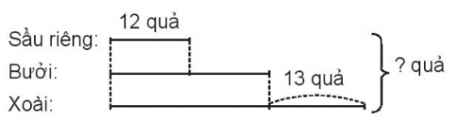  GV hướng dẫn học sinh khi giải bài toán dựa theo tóm tắt, trước hết cần đọc lại như đọc một bài toán thông thường nắm xem bài toán cho biết gì? bài toán cần tìm gì? Và đặt lời giải và giải bài toán.  -1 HS lên bảng làm bài, lớp làm vào vở.  - GV nhận xét, tuyên dương.  Bài 4: (Làm việc nhóm 4 hoặc 5)  - GV cho HS làm theo nhóm.  - GV mời các nhóm trình bày.  - Mời các nhóm khác nhận xét  - GV nhận xét chung, tuyên dương. | - 1 HS đọc đề toán.  -1 HS nêu cách giải bài toán.  Bài giải  Số vịt nhà bác Mận là:  1 200 - 300 = 900 (con)  Số vịt nhà bác Cúc là:  1 200 + 500 = 1 700 (con)  Số vịt nhà bác Đào, bác Mận và bác Cúc có tất cả là:  1 200 + 900 + 1 700 = 3 800 (con)  Đáp số: 3 800 con  - HS lắng nghe rút kinh nghiệm.  - 1HS đọc bài toán:  -Phân tích đề bài, tìm cách giải và trình bày bài giải.  Bài giải  Số lít nước mắm bán lần thứ 2 là:  25 x 2 = 50 (l)  Số lít nước mắm đã bán đi là:  25 + 50 + 35 = 110 (l)  Vậy số lít nước mắm còn lại trong thùng là:  120 - 110 = 10 (l)  Đáp số: 10 lit nước mắm  - HS đổi vở soát nhận xét.  - HS lắng nghe rút kinh nghiệm.  - GV hướng dẫn HS đặt đề toán theo tốm tắt rồi giải bài toán.  Bài toán: Một cửa hàng bán được 12 quả sầu riêng, số bưởi bán được gấp đôi số sầu riêng. Số xoài bán được nhiều hơn bưởi 13 quả. Hỏi ngày hôm đó, của hàng bán được tất cả bao nhiêu quả?  Bài giải  Số quả bưởi bán được là:  12 x 2 = 24 (quả)  Số quả xoài bán được là:  24 + 13 = 37 (quả)  Ngày hôm đó cửa hàng bán được tất cả số quả là:  12 + 24 + 37 = 73 (quả)  Đáp số: 73 quả  - Lắng nghe, rút kinh nghiệm.  - Các nhóm làm việc theo phân công.  -Phân tích đề bài, tìm cách giải và trình bày bài giải.  Bài giải  Số máy tính bán được ngày thứ 7 là:  12 + 5 = 17 (máy tính)  Số máy tính bán được ngày chủ nhật  17 + 10 = 27 (máy tính)  Số máy tính cả 3 ngày cửa hàng đó bán được là:  17 + 27 = 44 (máy tính)  Đáp số: 44 máy tính  - Các nhóm trình bày.  - Các nhóm khác nhận xét.  - Lắng nghe, rút kinh nghiệm.
3. Vận dụng trải nghiệm. 5ph
- Cách tiến hành:
- GV tổ chức vận dụng bằng các hình thức như trò chơi, hái hoa,...sau bài học để học sinh nhận biết cách tính giá trị của biểu thức, nắm lại giải bài toán bằng 3 bước tính.  Ai đúng sẽ được tuyên dương.  - Nhận xét, tuyên dương. | - HS tham gia để vận dụng kiến thức đã học vào thực tiễn.  - 4 HS xung phong tham gia chơi.  - HS lắng nghe để vận dụng vào thực tiễn.
IV. ĐIỀU CHỈNH SAU BÀI DẠY:
.................................................................................................................................
.................................................................................................................................
.................................................................................................................................
------------------------------------------------
Thứ tư ngày 20 tháng 9 năm 2023
BÀI 6: LUYỆN TẬP CHUNG (T1)

I. YÊU CẦU CẦN ĐẠT.
1. Năng lực đặc thù:
- Xác định được số chẵn, số lẻ, số bé nhất, số lớn nhất trong 4 số có năm chữ số; viết được 4 số theo thứ tự từ bé đến lớn.
- Làm tròn được số có năm chữ số đến hàng chục, hàng chục nghìn.
- Thực hiện được phép cộng, trừ, nhân, chia trong phạm vi 100 000.
-Tính được giá trị của biểu thức liên quan đến phép cộng, trừ, nhân, chia có và không có dấu ngoặc.
- Tính được giá trị của biếu thức có hai, ba chữ.
- Giải được bài toán thực tế liên quan đến phép cộng, trừ, nhân.
2. Năng lực chung.
- Năng lực tự chủ, tự học: Biết tự giác học tập, làm bài tập và các nhiệm vụ được giao.
- Năng lực giải quyết vấn đề và sáng tạo: Tham gia tốt trò chơi, vận dụng.
- Năng lực giao tiếp và hợp tác: Phát triển năng lực giao tiếp trong hoạt động nhóm.
3. Phẩm chất.
- Phẩm chất nhân ái: Có ý thức giúp đỡ lẫn nhau trong hoạt động nhóm để hoàn thành nhiệm vụ.
- Phẩm chất chăm chỉ: Có ý thức tự giác học tập, trả lời câu hỏi; làm tốt các bài tập.
- Phẩm chất trách nhiệm: Biết giữ trật tự, lắng nghe và học tập nghiêm túc.
II. ĐỒ DÙNG DẠY HỌC.
- Kế hoạch bài dạy, bài giảng Power point.
- SGK và các thiết bị, học liệu phụ vụ cho tiết dạy.
III. HOẠT ĐỘNG DẠY HỌC.
Hoạt động của giáo viên | Hoạt động của học sinh
1. Khởi động: 5ph
- Cách tiến hành:
- GV tổ chức trò chơi để khởi động bài học.  + Câu 1: Mẹ mua 4 hộp sữa và 2 kg đường. Mỗi hộp sữa có giá 8 000 đồng, 1 kg đường có giá 22 000 đồng. Hỏi mẹ đã mua cả sữa và đường hết bao nhiêu tiền?  -GV cho HS đọc và tìm hiểu đề bài toán, cũng cố lại bài toán giải bằng ba bước tính.  - GV Nhận xét, tuyên dương.  - GV dẫn dắt vào bài mới | - HS tham gia trò chơi  + Trả lời:  Bài giải  4 hộp sữa có giá tiền là:  8 000 x 4 = 32 000 (đồng)  2 kg đường có giá tiền là:  22 000 x 2 = 44 000 (đồng)  Tổng giá tiền của cả sữa và đường là:  32 000 + 44 000 = 76 000 (đồng)  Đáp số: 76 000 đồng  - HS lắng nghe.
2. Luyện tập:
- Cách tiến hành:
Bài 1. Cho các số sau: (Làm việc cá nhân).  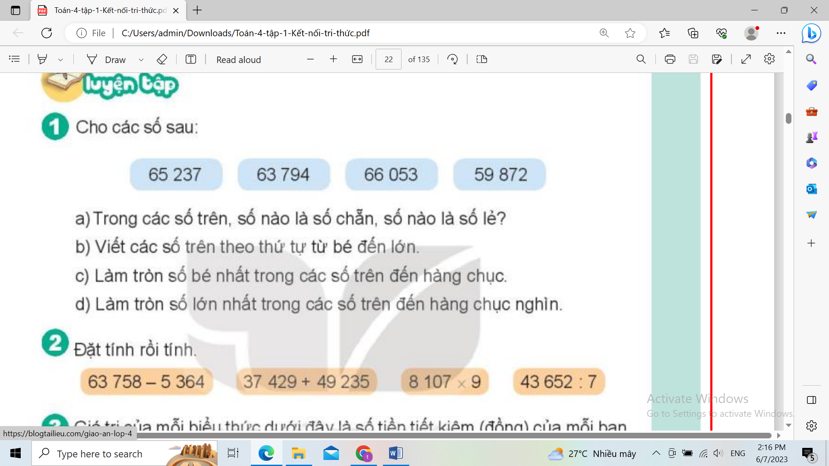  a.)Trong các số trên, số nào là số chẵn, số nào là số lẻ?  b.) Viết các số trên theo thứ tự từ bé đến lớn.  c.) Làm tròn số bé nhất trong các số trên đến hàng chục.  d.) Làm tròn số lớn nhất trong các số trên đến hàng chục nghìn.  - Hỏi để củng cố số chẳn, số lẻ.  - GV nhận xét, tuyên dương.  Bài 2: Đặt tính rồi tính (Làm việc nhóm 2)  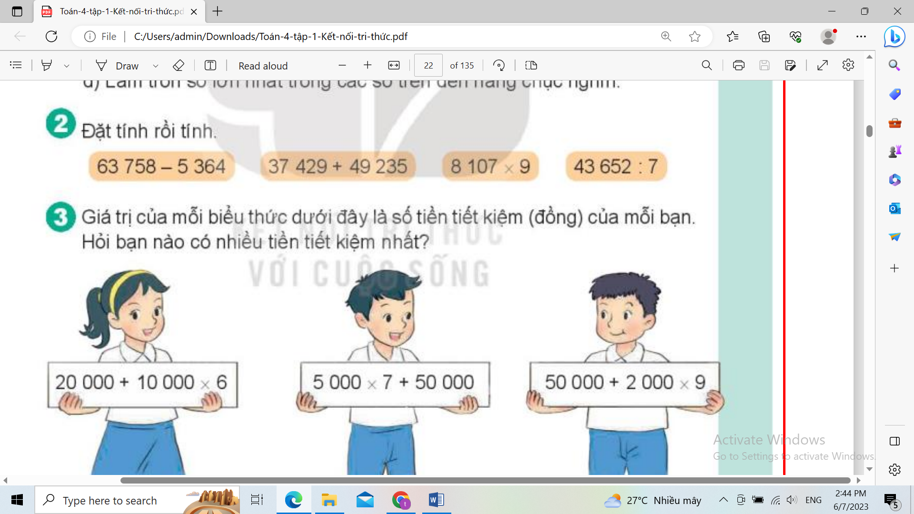- GV cũng cố cách cộng trừ nhân chia trong phạm vi 100 000  - GV lưu ý lại cho học sinh cách đặt tính.  - GV chia nhóm 2, các nhóm làm vào vở.  - Đổi vở soát theo nhóm bàn trình bày kết quả, nhận xét lẫn nhau.  - GV Nhận xét, tuyên dương.  Bài 3: Gía trị của mỗi biểu thức dưới đây là số tiền tiết kiệm (đồng) của mỗi bạn. Hỏi bạn nào có số tiền tiết kiệm nhiều nhất?. (Làm việc cá nhân)  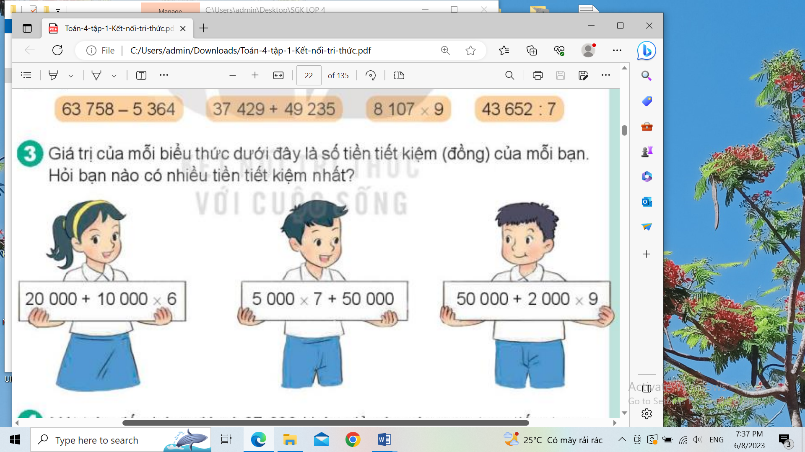  GV hướng dẫn học sinh cũng cố kĩ năng tính giá trị của biểu thức có phép cộng, nhân liên quan đến các số tròn nghìn, tròn chục nghìn và so sánh các số..  - GV cho HS đọc yêu cầu của bài rồi làm bài.  -GV nhắc nhở HS có thể tính nhẩm giá trị của từng biểu thức, so sánh các kết quả tính được rồi kết luận.  - GV nhận xét, tuyên dương.  Bài 4: ( Làm việc nhóm 4 hoặc 5)  - GV cho HS làm theo nhóm.  - GV lưu ý cho HS: Số khán giả nam = tổng số khán giả - số khán giả nữ.  - Số khán giả nam nhiều hơn số khán giả nữ = số khán giả nam – số khán giả nữ.  - GV mời các nhóm trình bày.  - Mời các nhóm khác nhận xét  - GV nhận xét chung, tuyên dương. | - 2 HS lên bảng làm câu a,b. Câu c,d nêu miệng.  + Các số chẵn là: 63 794; 59 872  + Các số lẻ là: 66 053; 65 237  + Viết các số trên theo thứ tự từ bé đến lớn.59 872; 63 794; 65 237;  66 053  + Làm tròn số bé nhất trong các số trên đến hàng chục: 59 870  + Làm tròn số lớn nhất trong các số trên đến hàng chục nghìn.  70 000  -HS chữa bài cho nhau  - HS lắng nghe rút kinh nghiệm.  - 1 HS nêu yêu cầu:  - Nhắc lại cách đặt tính, cách thực hiện các phép tính cộng, trừ, nhân, chia trong phạm vi 100 000.  $-\begin{matrix}63758 \\ 5364\end{matrix}$ $+\begin{matrix}37 429 \\ 49 235\end{matrix}$  5 8394 86 664  …….  - HS đổi vở soát nhận xét.  - HS lắng nghe rút kinh nghiệm.  - HS theo dõi GV hướng dẫn cách làm bài toán.  -HS lưu ý cách tính giá trị của các biểu thức.  -HS làm bài  + Mai: 20 000 +10 000 x 6 =  80 000  +Nam:5 000 x 7 + 50 000 =85 000  +Việt: 50 000 +2 000 x 9 =68 000  Vậy Nam có nhiều tiền tiết kiệm nhất.  - Lắng nghe, rút kinh nghiệm.  -2HS đọc đề bài.  -HS làm việc theo nhóm  - Các nhóm làm việc theo phân công.  -Phân tích đề bài, tìm cách giải và trình bày bài giải.  Bài giải  Số khán giả nam là:  37 636 – 9 273 = 28 363 (người)  Số khán giả nam nhiều hơn số khán giả nữ là:  28 363 - 9 273 = 19 090 (người)  Đáp số: 19 090 người  - Các nhóm trình bày.  - Các nhóm khác nhận xét.  - Lắng nghe, rút kinh nghiệm.
3. Vận dụng trải nghiệm. 5ph
- Cách tiến hành:
- GV tổ chức vận dụng bằng các hình thức như trò chơi, hái hoa,...sau bài học để học sinh nhận biết cách tính giá trị của biểu thức, nắm lại giải bài toán bằng 3 bước tính. Các phép tính cộng, trừ, nhân, chia.  Ai đúng sẽ được tuyên dương.  - Nhận xét, tuyên dương. | - HS tham gia để vận dụng kiến thức đã học vào thực tiễn.  - 4 HS xung phong tham gia chơi.  - HS lắng nghe để vận dụng vào thực tiễn.
IV. ĐIỀU CHỈNH SAU BÀI DẠY:
.................................................................................................................................
.................................................................................................................................
.................................................................................................................................
------------------------------------------------
: CHỦ ĐỀ: NHẬN DIỆN BẢN THÂN
Sinh hoạt theo chủ đề: KHẢ NĂNG ĐIỀU CHỈNH CẢM XÚC.

I. YÊU CẦU CẦN ĐẠT:
1. Kiến thức, kĩ năng:
- Học sinh nhận diện được khả năng điều chỉnh cảm xúc và suy nghĩ của bản thân trong một số tình huống đơn giản
- Rèn luyện và phát triển kĩ năng nghe – nói góp phần phát triển năng lực ngôn ngữ.
2. Năng lực chung.
- Năng lực tự chủ, tự học: Biết được khả năng điều chỉnh cảm xúc và suy nghĩ của bản thân trong một số tình huống đơn giản
- Năng lực giải quyết vấn đề và sáng tạo: Biết xây dựng cho mình khả năng điều chỉnh cảm xúc.
- Năng lực giao tiếp và hợp tác: Biết trao đổi, góp ý cùng bạn trong giao tiếp.
3. Phẩm chất.
- Phẩm chất nhân ái: Tôn trọng, yêu quý bạn bè và điều chỉnh cảm xúc và suy nghĩ của bản thân khi hoạt động cùng bạn.
- Phẩm chất chăm chỉ: Có tinh thần chăm chỉ, rèn luyện điều chỉnh cảm xúc của bản thân.
- Phẩm chất trách nhiệm: Có ý thức tôn trọng, bảo vệ hình ảnh của bạn trong lớp.
II. ĐỒ DÙNG DẠY HỌC
- Kế hoạch bài dạy, bài giảng Power point.
- SGK và các thiết bị, học liệu phục vụ cho tiết dạy.

III. HOẠT ĐỘNG DẠY HỌC
Hoạt động của giáo viên | Hoạt động của học sinh
1. Khởi động: 4p
- Mục tiêu:
+ Tạo không khí vui vẻ, phấn khởi trước giờ học.
+ Thông qua khởi động, học sinh nhận ra được những điểm đáng yêu của bản thân và tự tin thể hiện.
- Cách tiến hành:
* GV tổ chức cho HS chơi trò chơi: Gọi tên cảm xúc  - GV HD cho học sinh về cách chơi (SGK trang 10)  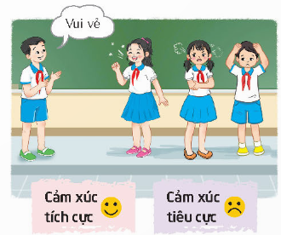  - GV tổ chức cho HS chơi thử  - GV mời học sinh tiến hành chơi  - GV nhận xét, tuyên dương HS  - GV cho HS thảo luận sau khi chơi:  + Trò chơi giúp em nhận ra điều gì?  - GV nhận xét, kết luận: Con người có nhiều cảm xúc khác nhau, có những cảm xúc tích cực mang lại cảm giác vui vẻ, sung sướng, tự hào, hạnh phúc. Ngược lại có những cảm xúc tiêu cực, gây ra cảm giác buồn rầu, tức giận, lo lắng, thất vọng, chán nản. |  | - HS tham gia hoạt động khởi động  - HS lắng nghe  - HS chơi thử  - HS tham gia trò chơi  - HS chia sẻ cảm xúc của mình  - HS lắng nghe
2. Khám phá:
* Hoạt động 1: Tìm hiểu về khả năng điều chỉnh cảm xúc của bản thân (HĐ nhóm) (15p)  - GV YC HS chia sẻ với các bạn trong nhóm đôi về một tình huống khiến mình đã có cảm xúc tích cực hoặc tiêu cực.  - Gọi HS chia sẻ trước lớp  - Nhận xét, tuyên dương HS  - GV YC HS thảo luận nhóm 4 về những cách điều chỉnh cảm xúc tích cực, tiêu cực trong các tình huống đã nêu.  - Gọi HS chia sẻ trước lớp  - GV theo dõi, động viên.  - GV nhận xét, tuyên dương HS  - GV kết luận: Để điều chỉnh cảm xúc đặc biệt là cảm xúc tiêu cực, chúng ta cần lấy lại sự bình tĩnh, cân bằng, bằng cách hít thở sâu/ngồi thiền/ đi dạo/ tâm sự với người mình tin cậy,... Sau đó suy nghĩ lại về sự việc hiện tượng xảy ra một cách lạc, tích cực. |  | - HS thực hiện yêu cầu.  - 5-6 HS chia sẻ trước lớp  - HS thảo luận nhóm 4 về những cách điều chỉnh cảm xúc tích cực, tiêu cực trong các tình huống đã nêu  - Đại diện các nhóm chia sẻ trước lớp  - HS nhóm khác nhận xét, góp ý.  - HS lắng nghe, rút kinh nghiệm.  - HS lắng nghe
3. Luyện tập.
Hoạt động 2: Tập hít thở sâu (HĐ cả lớp) (15p)  - GV mở một bản nhạc nhẹ nhàng  - GV làm mẫu hướng dẫn học sinh cách hít thở sâu đúng cách.  - GV tổ chức cho học sinh tập hít thở sâu  - Gọi HS nêu cảm xúc của bản thân sau khi hít thở sâu  - GV nhận xét, kết luận: Hít thở sâu là cách hiệu quả để lấy lại sự bình tĩnh, thăng bằng khi có những cảm xúc tiêu cực hoặc tích cực. | - HS quan sát, làm theo.  - HS thực hiện theo yêu cầu  - 5-6 HS chia sẻ cảm xúc của mình  - HS lắng nghe
4. Vận dụng trải nghiệm. (3p)
- Mục tiêu:
+ Củng cố những kiến thức đã học trong tiết học để học sinh khắc sâu nội dung.
+ Vận dụng kiến thức đã học vào thực tiễn.
+ Tạo không khí vui vẻ, hào hứng, lưu luyến sau khi học sinh bài học.
- Cách tiến hành:
- GV nêu yêu cầu và hướng dẫn học sinh về nhà cùng với người thân:  + Trò chuyện với người thân về những cách điều chỉnh cảm xúc  + Thực hiện việc điều chỉnh cảm xúc trong cuộc sống  - Nhận xét sau tiết dạy, dặn dò về nhà. | - Học sinh tiếp nhận thông tin và yêu cầu để về nhà ứng dụng.  - HS lắng nghe, rút kinh nghiệm
IV. ĐIỀU CHỈNH SAU BÀI DẠY:
..............................................................................................................................
..............................................................................................................................
..............................................................................................................................

Thứ năm ngày 21 tháng 9 năm 2023
Tiếng Việt
Bài 6 ( tiết 1,2)
Đọc: NGHỆ SĨ TRỐNG
I. YÊU CẦU CẦN ĐẠT
* Năng lực đặc thù:
- Đọc đúng từ ngữ, câu, đoạn và toàn bộ bài Nghệ sĩ trống. Biết đọc lời người dẫn chuyện, lời nói của dân trên đảo, lời độc thoại của cô bé Mi – lô,… với giọng điệu phù hợp.
- Nhận biết được đặc điểm của cô bé Mi – lô thể hiện qua hình dáng, điệu bộ, hành động, suy nghĩ,…; nhận biết được cách liên tưởng, so sánh, nhân hóa,… trong xây dựng nhân vật.
- Hiểu điều tác giả muốn nói qua câu chuyện: Để thực hiện ước mơ, mỗi người cần nỗ lực, cố gắng vượt lên hoàn cảnh, vượt lên khó khăn.
- Biết chia sẻ suy nghĩ, nhận thức, cách đánh giá của mình về ước mơ, đam mê của bạn bè. Biết thể hiện sự trân trọng đối với những cố gắng, nỗ lực thực hiện ước mơ của bạn bè, không kì thị giới tính.
* Năng lực chung: năng lực ngôn ngữ, giao tiếp và hợp tác, tự giải quyết vấn đề và sáng tạo.
* Phẩm chất: chăm chỉ, trách nhiệm.
II. ĐỒ DÙNG DẠY HỌC
- GV: máy tính, ti vi
- HS: sgk, vở ghi
III. CÁC HOẠT ĐỘNG DẠY HỌC CHỦ YẾU
Hoạt động của GV | Hoạt động của HS
1. Khởi động :(5’)  - GV gọi HS đọc bài Thằn lằn xanh và tắc kè nối tiếp theo đoạn. | - HS đọc nối tiếp
- GV gọi HS trả lời một số câu hỏi: Vì sao hai bạn muốn đổi cuộc sống cho nhau? | - HS trả lời
- Hai bạn nhận ra điều gì khi thay đổi môi trường sống của mình? | - 2-3 HS trả lời.
- Trao đổi với bạn về nhạc cụ mà em thích? Theo em, nam hay nữ chơi nhạc cụ đó thì phù hợp?  - GV nhận xét, giới thiệu bài mới. | -HS chia sẻ.  - HS lắng nghe
2. Luyện đọc văn bản: ( 12p)  - GV đọc mẫu toàn bài. | - HS lắng nghe, theo dõi
- Bài có thể chia làm mấy đoạn? | - HS nêu.
-GV nhận xét, kết luận: Bài chia làm 5 đoạn:
Đoạn 1: từ đầu đến một ban nhạc.
Đoạn 2: Tiếp đến con sóng xô bờ.
Đoạn 3: Tiếp đó đến thầm nghĩ.
Đoạn 4: Tiếp đó đến nhún nhảy.
Đoạn 5: Đoạn còn lại.
- Yêu cầu HS đọc đoạn nối tiếp lần 1 kết hợp luyện đọc từ khó, câu khó (Cu – ba, chim ruồi, chơi trống, trống bông – gô, Ku – chi – tô, A – na – ca – ô - na,...) | - HS đọc nối tiếp.
- HS đọc nối tiếp đoạn lần 2 kết hợp giải nghĩa từ: Cu – ba, chim ruồi. Cho HS quan sát tranh và giới thiệu 1 só loại nhạc cụ: Tim – pan – ni, Công – ga, Bông – gô. | -HS quan sát.
- Hướng dẫn HS đọc ngắt giọng ở những câu dài; nhấn giọng ở những từ ngữ thể hiện hành động, suy nghĩ, cảm xúc,... | - HS lắng nghe
- Cho HS luyện đọc theo cặp, theo nhóm. | - HS luyện đọc
3. Trả lời câu hỏi ( 15p):  - GV hỏi: Bài đọc cho biết những thông tin gì về Mi – lô? | - HS Làm việc theo bàn và chia sẻ.
- GV nhận xét, kết luận.
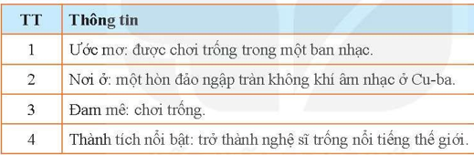
- GV hỏi: Mọi người làm gì khi thấy Mi -lô chơi trống? Vì sao họ lại làm như vậy? | - Đại diện nhóm chia sẻ.
-GV nhận xét, chốt lại: Mọi người hét lên: “Về nhà ngay! Nhạc cụ này không dành cho con gái” | -HS lắng nghe.
- Yêu cầu thảo luận theo cặp: Hành trình trở thành nghệ sĩ trống nổi tiếng thế giới của Mi – lô có những thuận lợi và khó khăn gì? | - HS thảo luận và chia sẻ.
- GV nhận xét, đánh giá: (Thuận lợi: Mi -lô rất đam mệ chơi trống, gia đình, nhà trường luôn hỗ trợ; khó khăn: Người dân nơi Mi – lô sống có một quy ước chỉ con trai mới được chơi trống,…)
- Em có ấn tượng nhất với hành động nào của Mi – lô? Vì sao? | - HS chia sẻ ý kiến cá nhân.
- GV chốt: Mi – lô rất chăm chú lắng nghe tất cả những am thanh xung quanh, cho thấy bạn ấy rất nỗ lực thu nhận những âm thanh xung quanh và đưa vào tiếng trống của mình. | - HS lắng nghe
3. Luyện đọc lại: ( 12’)
- GV hướng dẫn HS luyện đọc diễn cảm | - HS thực hiện
- Yêu cầu HS luyện đọc theo nhóm, HS thi đọc. | - HS thực hiện
- GV cùng HS nhận xét, đánh giá. | -HS lắng nghe.
4.Luyện tập theo văn bản đọc ( 20p)  -1HS đọc lại toàn bài  - 1 HS đọc yêu cầu BT 1  - Mời học sinh làm việc nhóm 4  .- Mời đại diện các nhóm trình bày  .- Mời các nhóm khác nhận xét.  - GV nhận xét chung, tuyên dương  Câu 2. – HS đọc yêu cầu BT  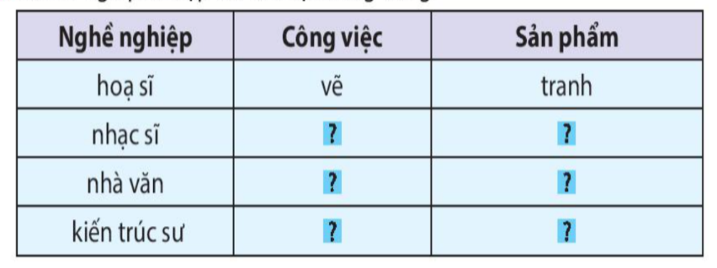 | Thảo luận nhóm 4  Thống nhất đạp án  - Những sự vật được gọi là nhạc cụ là: A. trống đồng, B. pi-a-no, C. sáo trúc, D. ghi-ta, G. vi-ô-lông, I. trống cơm  - Cả lớp làm việc cá nhân, viết bài vào vở. Chốt đáp án  Nghề nghiệp Công việc Sản phẩm  họa sĩ vẽ tranh  nhạc sĩ sáng tác bài hát  nhà văn sáng tác, viết tác phẩm văn học  kiến trúc sư vẽ,thiết kế công trình kiến trúc
4. Vận dụng, trải nghiệm (3p)  - Chọn sự vật được gọi là nhạc cụ? | - HS trả lời.
-GV nhận xét, kết luận: pi – a – nô, sáo trúc, ghi – ta, vi – ô – lông, trống cơm. | -HS lắng nghe.
- Yêu cầu hoạt động nhóm 2: Tìm từ ngữ phù hợp với các cột trong bảng. | - HS trao đổi, chia sẻ.
- GV cùng HS nhận xét và sửa bài.  - Nhận xét tiết học. | -HS theo dõi.
IV. ĐIỀU CHỈNH SAU BÀI DẠY (nếu có):

________________________________________
BÀI 6: LUYỆN TẬP CHUNG (T2)

I. YÊU CẦU CẦN ĐẠT.
1. Năng lực đặc thù:
- Xác định được số chẵn, số lẻ, số bé nhất, số lớn nhất trong 4 số có năm chữ số; viết được 4 số theo thứ tự từ bé đến lớn.
- Làm tròn được số có năm chữ số đến hàng chục, hàng chục nghìn.
- Thực hiện được phép cộng, trừ, nhân, chia trong phạm vi 100 000.
-Tính được giá trị của biểu thức liên quan đến phép cộng, trừ, nhân, chia có và không có dấu ngoặc.
- Tính được giá trị của biếu thức có hai, ba chữ.
- Giải được bài toán thực tế liên quan đến phép cộng, trừ, nhân.
2. Năng lực chung.
- Năng lực tự chủ, tự học: Biết tự giác học tập, làm bài tập và các nhiệm vụ được giao.
- Năng lực giải quyết vấn đề và sáng tạo: Tham gia tốt trò chơi, vận dụng.
- Năng lực giao tiếp và hợp tác: Phát triển năng lực giao tiếp trong hoạt động nhóm.
3. Phẩm chất.
- Phẩm chất nhân ái: Có ý thức giúp đỡ lẫn nhau trong hoạt động nhóm để hoàn thành nhiệm vụ.
- Phẩm chất chăm chỉ: Có ý thức tự giác học tập, trả lời câu hỏi; làm tốt các bài tập.
- Phẩm chất trách nhiệm: Biết giữ trật tự, lắng nghe và học tập nghiêm túc.
II. ĐỒ DÙNG DẠY HỌC.
- Kế hoạch bài dạy, bài giảng Power point.
- SGK và các thiết bị, học liệu phụ vụ cho tiết dạy.
III. HOẠT ĐỘNG DẠY HỌC.
Hoạt động của giáo viên |  | Hoạt động của học sinh
1. Khởi động:5ph
- Cách tiến hành:
- GV tổ chức trò chơi để khởi động bài học.  + Câu 1: Tính nhanh: 349 + 602 + 651 + 398  + Câu 2:  Tính: 3145 - 246 + 2347 - 145 + 4246 – 347  -GV cho HS đọc và tìm hiểu đề bài toán, cũng cố lại bài toán tính giá trị biểu thức..  - GV Nhận xét, tuyên dương.  - GV dẫn dắt vào bài mới | - HS tham gia trò chơi  Câu 1: 349 + 602 + 651 + 398  = (346 + 651 ) + (602 + 398)  = 1000 + 1000 = 2000  Câu 2:  3145 - 246 + 2347 - 145 + 4246 - 347  = (3145 - 145) + (4246 - 246)  + (2347 - 347) = 3000 + 4000 + 2000  = 7000 + 2000 = 9000  - HS lắng nghe.
2. Luyện tập: 25ph
- Cách tiến hành:
Bài 1. Đặt tính rồi tính và thử lại (theo mẫu): (Làm việc cá nhân).  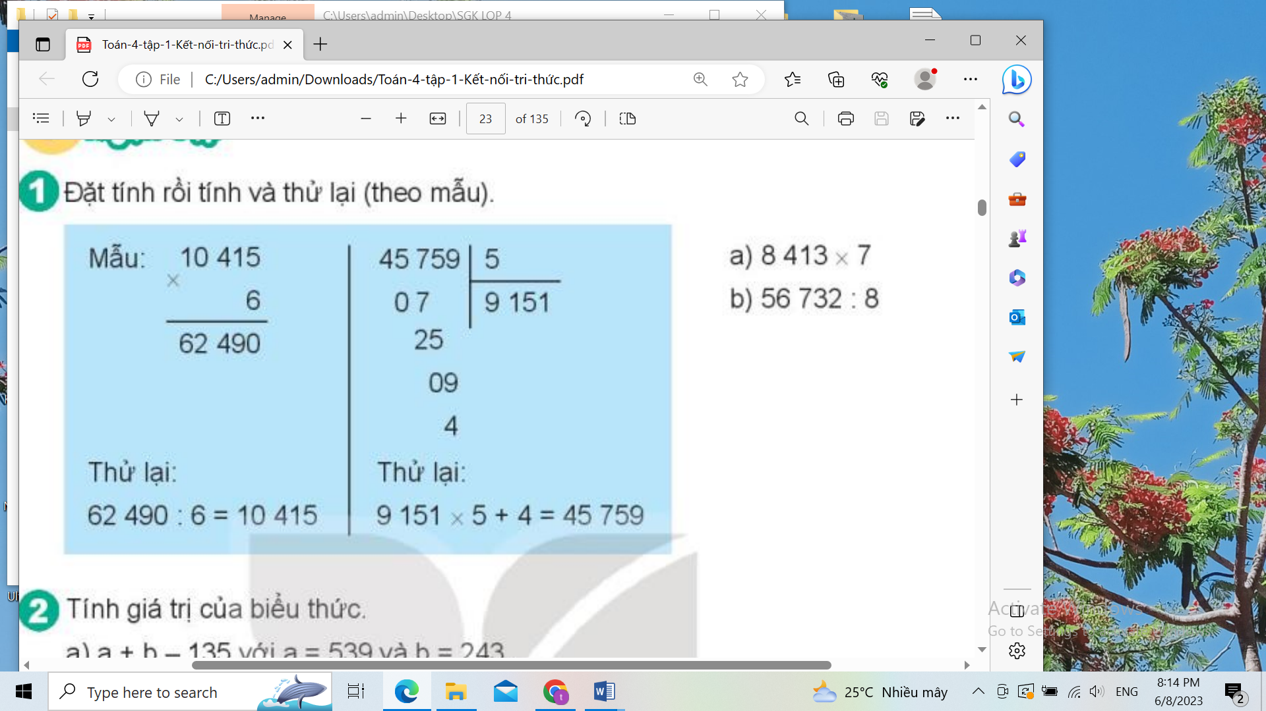  - GV hướng dẫn học sinh cách đặt tính và thực hiện phép tính nhân và chia.  - Với phép nhân: Thực hiện nhân lần lượt từ phải sang trái  - Với phép chia: Thực hiện chia lần lượt từ trái sang phải.  - GV nhận xét, tuyên dương.  Bài 2: Tính giá trị của biểu thức (Làm việc nhóm 2)  a) a + b – 135 với a = 539 và b = 243.  b) c + m x n với c = 2 370, m = 105 và n = 6.  -GV lưu ý cho HS: Thay chữ bằng số vào biểu thức rồi tính giá trị biểu thức đó.  - GV cũng cố cách tính giá trị của biểu thức.  - GV lưu ý lại cho học sinh cách làm bài.  - GV chia nhóm 2, các nhóm làm vào vở.  - Đổi vở soát theo nhóm bàn trình bày kết quả, nhận xét lẫn nhau.  - GV Nhận xét, tuyên dương.  Bài 3: (Làm việc cá nhân)  -GV hướng dẫn cho HS:  - Số tiền mua 5 quyển vở = số tiền một quyển vở x 5.  - Số tiền Mai đã mua 1 bút mực và 5 quyển vở = giá tiền 1 bút mực + giá tiền 5 quyển vở.  - Số tiền cô bán hàng trả lại Mai = Số tiền Mai đưa cô bán hàng – số tiền Mai đã mua  - GV cho HS đọc yêu cầu của bài rồi làm bài.  - Đại diện nhóm trình bày bài .  - GV nhận xét, tuyên dương.  Bài 4: Tính giá trị của biểu thức. (Làm việc nhóm 4 hoặc 5)  - GV cho HS làm theo nhóm.  - GV lưu ý cho HS: cách tính giá trị của biểu thức.  -GV mời các nhóm trình bày.  - Mời các nhóm khác nhận xét  - GV nhận xét chung, tuyên dương.  Bài 5: (Làm bài nhóm 2)  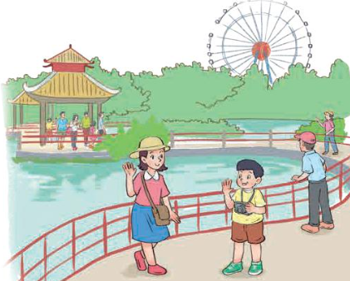  -GV mời các nhóm trình bày.  - Mời các nhóm khác nhận xét  - GV nhận xét chung, tuyên dương. |  | - 1 HS đọc bài toán:  - Nhắc lại cách đặt tính, cách thực hiện các phép tính cộng, trừ, nhân, chia trong phạm vi 100 000.  $x \begin{matrix}8 413 \\ 7\end{matrix}$ 56732 8  58 891 07 7 091  73  12  4  Thử lại: 7 091 x 8 + 4 = 56 732  - HS theo dõi GV hướng dẫn cách làm bài toán.  -HS làm bài  - HS đổi vở soát nhận xét.  - Lắng nghe, rút kinh nghiệm.  - Các nhóm làm việc theo phân công.  -HS thay chữ bằng số rồi làm bài.  a) Với a = 539, b = 243  thì a + b – 135 = 539 + 243 – 135  = 782 – 135  = 647  b) Với c = 2 370, m = 105, n = 6 thì c + m x n = 2 370 + 105 x 6  = 2 370 + 630  = 3 000  - Các nhóm trình bày.  - Các nhóm khác nhận xét.  - Lắng nghe, rút kinh nghiệm.  - HS làm việc theo phân công.  -Phân tích đề bài, tìm cách giải và trình bày bài giải.  Bài giải  Số tiền mua 5 quyển vở là:  6 500 x 5 = 32 500 (đồng)  Số tiền Mai đã mua 1 bút mực và 5 quyển vở là:  8 500 + 32 500 = 41 000 (đồng)  Cô bán hàng phải trả lại cho Mai số tiền là:  50 000 – 41 000 = 9 000 (đồng)  Đáp số: 9 000 đồng  - Các HS khác nhận xét.  - Lắng nghe, rút kinh nghiệm.  - Các nhóm làm việc theo phân công.  -HS làm bài  a) (13 640 – 5 537) x 8  = 8 103 x 8 = 64 824  b) 27 164 + 8 470 + 1 230  = 35 634 + 1 230 = 36 864  - Các nhóm khác nhận xét.  - Lắng nghe, rút kinh nghiệm.  - HS làm việc theo phân công.  -Phân tích đề bài, tìm cách giải và trình bày bài giải.  -HS Dựa vào kiến thức số tự nhiên để trả lời câu hỏi.  Số lẻ là các số có chữ số tận cùng là: 1; 3; 5; 7; 9.  Bài làm  Số lẻ bé nhất có hai chữ số là số 11.  Vậy chị Hoa năm nay 11 tuổi.  - Đại diện các nhóm trình bày.  - Các nhóm khác nhận xét.  - Lắng nghe, rút kinh nghiệm.
3. Vận dụng trải nghiệm. 5ph
- Cách tiến hành:
- GV tổ chức vận dụng bằng các hình thức như trò chơi, hái hoa,...sau bài học để học sinh nhận biết cách tính giá trị của biểu thức, nắm lại giải bài toán bằng 3 bước tính. Các phép tính cộng, trừ, nhân, chia.  Ai đúng sẽ được tuyên dương.  - Nhận xét, tuyên dương. |  | - HS tham gia để vận dụng kiến thức đã học vào thực tiễn.  - 4 HS xung phong tham gia chơi.  - HS lắng nghe để vận dụng vào thực tiễn.
IV. ĐIỀU CHỈNH SAU BÀI DẠY:
.................................................................................................................................
.................................................................................................................................
.................................................................................................................................
------------------------------------------------
Thứ sáu ngày 22 tháng 9 năm 2023
BÀI 7: ĐO GÓC, ĐƠN VỊ ĐO GÓC

I. YÊU CẦU CẦN ĐẠT.
1. Năng lực đặc thù:
- Nhận biết được đơn vị đo góc: độ (⁰)
- Sử dụng được thước đo góc để đo các góc: 60⁰, 90⁰, 120⁰, 180⁰,
2. Năng lực chung.
- Năng lực tự chủ, tự học: Biết tự giác học tập, làm bài tập và các nhiệm vụ được giao.
- Năng lực giải quyết vấn đề và sáng tạo: Tham gia tốt trò chơi, vận dụng.
- Năng lực giao tiếp và hợp tác: Phát triển năng lực giao tiếp trong hoạt động nhóm. năng lực sử dụng công cụ học Toán.
3. Phẩm chất.
- Phẩm chất nhân ái: Có ý thức giúp đỡ lẫn nhau trong hoạt động nhóm để hoàn thành nhiệm vụ.
- Phẩm chất chăm chỉ: Có ý thức tự giác học tập, trả lời câu hỏi; làm tốt các bài tập.
- Phẩm chất trách nhiệm: Biết giữ trật tự, lắng nghe và học tập nghiêm túc.
II. ĐỒ DÙNG DẠY HỌC.
- Kế hoạch bài dạy, bài giảng Power point.
- SGK và các thiết bị, học liệu phụ vụ cho tiết dạy.
III. HOẠT ĐỘNG DẠY HỌC.
Hoạt động của giáo viên | Hoạt động của học sinh
1. Khởi động: 5ph
- Cách tiến hành:
- GV tổ chức trò chơi để khởi động bài học.  + Câu 1: Tính: 19 × 82 + 18 × 19  + Câu 2: 35 × 18 - 9 × 70 + 100  -GV cho HS đọc và tìm hiểu đề bài toán, cũng cố lại bài toán tính giá trị biểu thức..  - GV Nhận xét, tuyên dương.  - GV dẫn dắt vào bài mới | - HS tham gia trò chơi  + Trả lời: Câu 1:  19 × 82 + 18 × 19 = 19 × ( 82 + 18)  = 19 × 100 = 1900  + Trả lời: Câu 2:  35 × 18 - 9 × 70 + 100  = 35 × 2 × 9 - 9 × 70 + 100  = 70 × 9 - 9 × 70 + 100  = 0 + 100 = 100  - HS lắng nghe.
2. Luyện tập: 25ph
- Cách tiến hành:
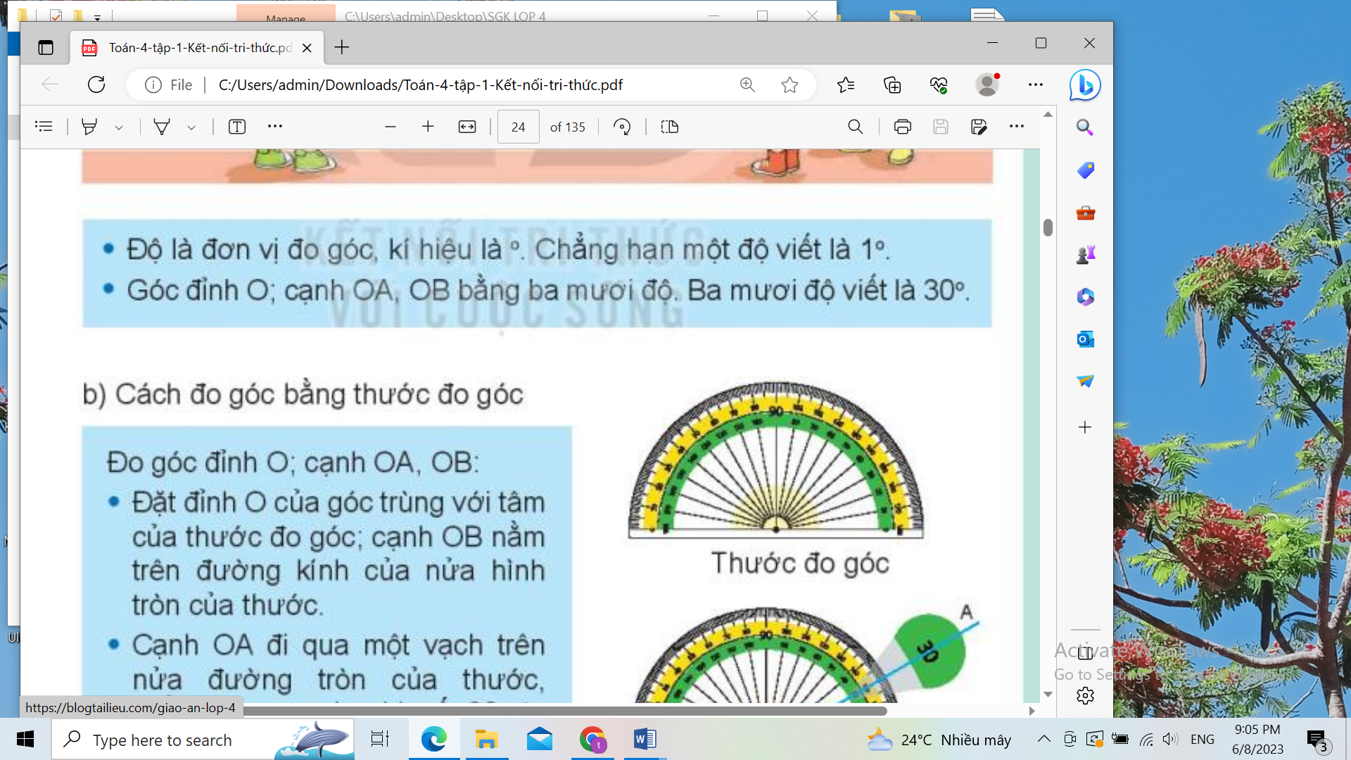  GV giới thiệu cho HS nhận biết góc, kí hiệu của góc, các loại góc.  Giới thiệu về độ.  -Cách đo góc bằng thước đo góc.  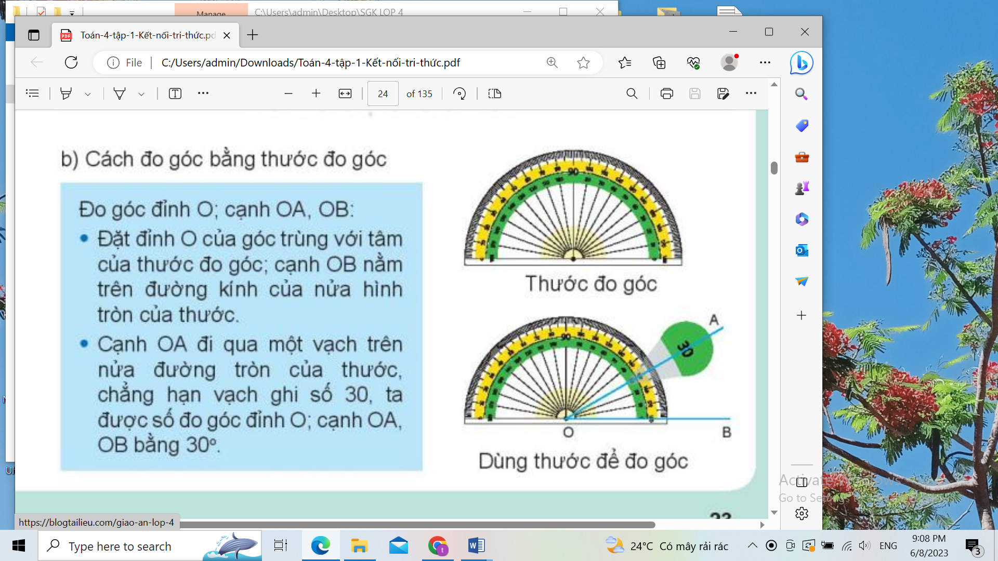  Bài 1. ( 15ph )Quan sát thước đo góc rồi nêu số đo của mỗi góc.(theo mẫu)(Làm việc cá nhân).  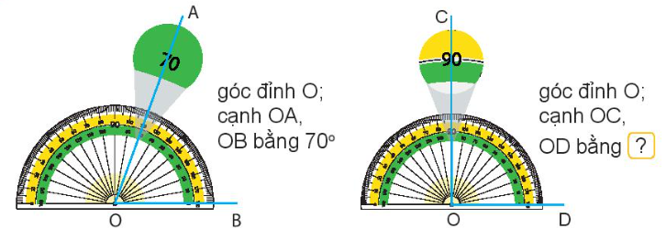  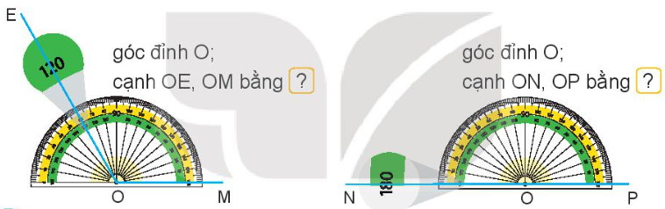- GV hướng dẫn học sinh cách đo góc và ghi tên độ của các góc.  - GV nhận xét, tuyên dương.  Bài 2: ( 10ph )  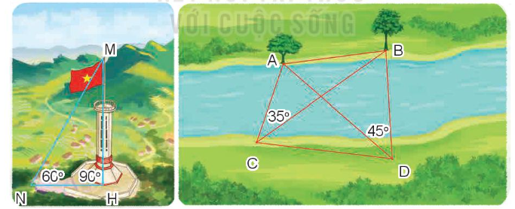  Quan sát tranh rồi nêu số đo các góc sau:  góc đỉnh N; cạnh NM, NH bằng ..... , góc đỉnh H; cạnh HM, HN bằng ......  góc đỉnh C; cạnh CA, CB bằng ...... , góc đỉnh D; cạnh DA, DB bằng ......  - GV nhận xét, tuyên dương. | -HS theo dõi  -HS thực hành theo.  - 1 HS đọc bài toán:  Quan sát hình vẽ rồi nêu số đo của mỗi góc (theo mẫu).  - HS theo dõi GV hướng dẫn cách làm bài toán.  -HS làm bài  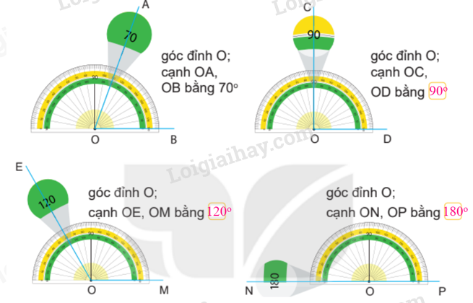  - HS đổi vở soát nhận xét.  - Lắng nghe, rút kinh nghiệm.  - Các nhóm làm việc theo phân công.  -HS quan sát tranh rồi làm bài.  góc đỉnh N; cạnh NM, NH bằng 60º, góc đỉnh H; cạnh HM, HN bằng 90º,  góc đỉnh C; cạnh CA, CB bằng 35º, góc đỉnh D; cạnh DA, DB bằng 45º.  - Các nhóm trình bày.  - Các nhóm khác nhận xét.  - Lắng nghe, rút kinh nghiệm.
3. Vận dụng trải nghiệm. 5ph
- Cách tiến hành:
- GV tổ chức vận dụng bằng các hình thức như trò chơi, hái hoa,...sau bài học để học sinh nhận biết cách tính giá trị của biểu thức, nắm lại giải bài toán bằng 3 bước tính. Các phép tính cộng, trừ, nhân, chia.  Ai đúng sẽ được tuyên dương.  - Nhận xét, tuyên dương. | - HS tham gia để vận dụng kiến thức đã học vào thực tiễn.  - 4 HS xung phong tham gia chơi.  - HS lắng nghe để vận dụng vào thực tiễn.
IV. ĐIỀU CHỈNH SAU BÀI DẠY:
.................................................................................................................................
.................................................................................................................................
.................................................................................................................................
------------------------------------------------

Tiếng Việt
Bài 6 ( tiết 3)
Viết: TÌM HIỂU CÁCH VIẾT BÁO CÁO THẢO LUẬN NHÓM
I. YÊU CẦU CẦN ĐẠT
1. Năng lực đặc thù:
- Tìm hiểu được cách viết báo cáo thảo luận nhóm.
- Phát triển năng lực ngôn ngữ.
- Biết vận dụng kiến thức từ bài học để vận dụng vào thực tiễn: Biết sử dụng câu văn đúng, hay và phù hợp với hoàn cảnh để nêu ý kiến của mình với tập thể.
2. Năng lực chung.
- Năng lực tự chủ, tự học: Tích cực học tập, tiếp thu kiến thức để thực hiện tốt nội dung bài học.
- Năng lực giải quyết vấn đề và sáng tạo: Nâng cao kĩ năng tìm hiểu đặc điểm và câu chủ đề trong đoạn văn, vận dụng bài đọc vào thực tiễn.
- Năng lực giao tiếp và hợp tác: Phát triển năng lực giao tiếp trong trò chơi và hoạt động nhóm.
II. ĐỒ DÙNG DẠY HỌC
- GV: máy tính, ti vi
- HS: sgk, vở ghi
III. CÁC HOẠT ĐỘNG DẠY HỌC CHỦ YẾU
Hoạt động của GV | Hoạt động của HS
1. Khởi động: ( 3p)  - GV giới thiệu ghi bài. | - HS lắng nghe
2. Luyện tập, thực hành: ( 28’)  Bài 1: ( 10 p)  -Gọi HS nêu yêu cầu. | - HS đọc.
- GV tổ chức cho HS thảo luận nhóm vào phiếu học tập.  a.Báo cáo viết về vấn đề gì?  b. Ai là nguời viết báo cáo? Báo cáo gửi cho ai?  c. Báo cáo gồm mấy phần? Mỗi phần gồm những thông tin gì? | - HS thảo luận nhóm đôi.
-Tổ chức các nhóm chia sẻ. | - Đại diện các nhóm chia sẻ, nhận xét.
-GV tổng kết, đánh giá. | - HS theo dõi.
Bài 2: ( 18p)  -Gọi HS nêu yêu cầu. | - HS đọc.
-Yêu cầu HS dựa vào BT1 tìm những điểm cần lưu ý khi viết báo cáo. | - HS trao đổi theo bàn.
-Tổ chức HS chia sẻ. | - Đại diện nhóm trình bày, nhận xét.
-GV nhận xét, kết luận.  + Cách trình bày quốc hiệu, tiêu ngữ: Quốc hiệu viết bằng chữ in hoa, tiêu ngữ viết bằng chữ in thường, có dấu gạch ngang giữa các từ Độc lập – Tự do – Hạnh phúc.  + Tiêu đề báo cáo được viết bằng chữ in hoa, nếu có phần trích yếu thì viết bằng chữ in thường.  +Kết quả thảo luận được sắp xếp theo mục để dễ theo dõi. | -HS theo dõi.
-GV hỏi: Báo cáo thảo luận thường gồm mấy phần? Em hãy nêu nội dung các phần? | - HS chia sẻ.
-GV nhận xét, kết luận.  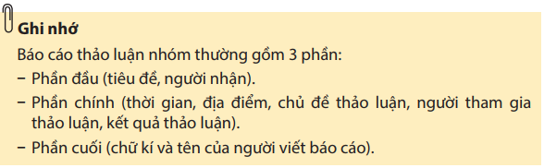 | -HS đọc và ghi nhớ.
3. Vận dụng, trải nghiệm 3p)
- Tổ chức cho HS chia sẻ bài với các bạn và ghi lại những điều cần lưu ý khi viết báo cáo thảo luận. | - HS thực hiện
- Nhận xét tiết học
IV. ĐIỀU CHỈNH SAU BÀI DẠY (nếu có):

CHỦ ĐỀ 1: ĐỊA PHƯƠNG EM (TỈNH, THÀNH PHỐ
TRỰC THUỘC TRUNG ƯƠNG)
Bài 3: LỊCH SỬ VÀ VĂN HOÁ TRUYỀN THỐNG ĐỊA PHƯƠNG EM (T2)
I. YÊU CẦU CẦN ĐẠT:
1. Năng lực đặc thù:
- Kể được câu chuyện về một trong các danh nhân ở địa phương.
- Rèn luyện kĩ năng tìm hiểu lịch sử thông qua việc kể được câu chuyện về một trong số các danh nhân ở địa phương.
2. Năng lực chung.
- Năng lực tự chủ, tự học: biết lắng nghe và chia sẻ ý kiến cá nhân với bạn, nhóm và GV. Tích cực tham gia các hoạt động trong lớp.
- Năng lực giải quyết vấn đề và sáng tạo: Thực hiện tốt và có sáng tạo trong thực hiện các hoạt động của môn Lịch sử và địa lí.
- Năng lực giao tiếp và hợp tác: Biết trao đổi, góp ý cùng bạn trong hoạt động nhóm và thực hành.
3. Phẩm chất.
- Phẩm chất yêu nước: Biết trân trọng và giữ gìn những giá trị lịch sử văn hoá truyền thống của địa phương.
- Phẩm chất chăm chỉ: Có tinh thần chăm chỉ, ham học hỏi trong tìm hiểu về Lịch sử và Địa lí.
- Phẩm chất trách nhiệm: Có ý thức trách nhiệm bảo vệ giữ gìn và phát huy những giá trị truyền thống của ông cha truyền cho thế hệ đời con cháu.
II. ĐỒ DÙNG DẠY HỌC
- Kế hoạch bài dạy, bài giảng Power point.
- SGK và các thiết bị, học liệu phục vụ cho tiết dạy.

III. HOẠT ĐỘNG DẠY HỌC
Hoạt động của giáo viên | Hoạt động của học sinh
1. Khởi động:
- Mục tiêu:
+ Tạo không khí vui vẻ, phấn khởi trước giờ học.
+ Thông qua khởi động, giáo viên dẫn dắt bài mới hấp dẫn để thu hút học sinh tập trung.
- Cách tiến hành:
- GV cho cả lớp xem video về lịch sử hình thành vùng đất Quảng Nam để khởi động bài học.  - GV nêu câu hỏi:  + Tên gọi Quảng Nam bắt đầu xuất hiện từ năm nào?  + Sau năm 1975, tỉnh Quảng Nam là một đơn vị hành chính độc lập từ năm nào?  - GV nhận xét và giới thiệu dẫn vào bài mới. |  | - HS xem video và trả lời câu hỏi.  + Vào năm 1831, do vua Minh Mạng đổi trấn và doanh thành Quảng Nam.  +Năm 1997.  - HS chú ý lắng nghe.
2. Khám phá:
- Cách tiến hành:
Hoạt động 1: Tìm hiểu và kể chuyện về danh nhân (làm việc chung cả lớp)  *Kể lại câu chuyện về một danh nhân ở tỉnh Quảng Nam:  - GV nêu gợi ý:  +Tên, quê quán, năm sinh,…  +Khái quát về cuộc đời và sự nghiệp của danh nhân.  +Câu chuyện về danh nhân mà em biết.  +Cảm nghĩ của em về danh nhân đó.  + Em học được điều gì từ danh nhân đó?  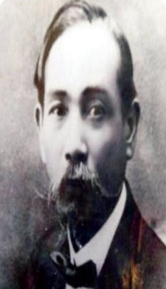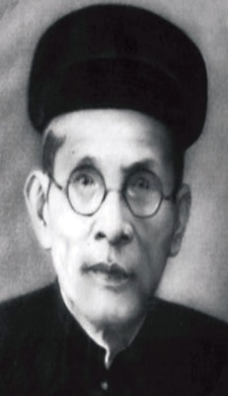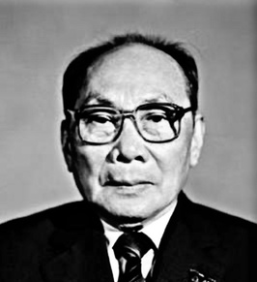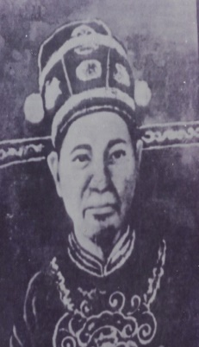  -GV giới thiệu thêm cho các em về các danh nhân.  - GV nhận xét, tuyên dương. |  | + Hoàng Diệu(1828 – 1882), Phan Châu Trinh(1872 – 1926), Huỳnh Thúc Kháng(1876 – 1947), Võ Chí Công(1912 – 2011).  + HS cảm nghĩ về danh nhân đó tùy thuộc vào sự hiểu biết của các em để trả lời.  - HS chú ý lắng nghe.
3. Luyện tập
- Cách tiến hành:
Hoạt động 2: Giới thiệu về một lễ hội hoặc một danh nhân tiêu biểu ở địa phương. (Sinh hoạt nhóm 2)  - GV mời HS đọc yêu cầu bài.  - Mời cả lớp sinh hoạt nhóm 2, cùng nhau thảo luận.  - GV mời các nhóm trưng bài kết quả lên bản lớp.  - GV mời cả lớp cùng quan sát và đánh giá kết quả.  - GV nận xét tuyên dương |  | - HS đọc yêu cầu bài tập.  - Các nhóm chọn chủ đề giới thiệu lễ hội hoặc danh nhân.  - Các nhóm trình bày bài giới thiệu của mình.  - HS chú ý lắng nghe.
4. Vận dụng trải nghiệm.
- Cách tiến hành:
- GV mời HS tham gia lập kế hoạch tham quan một di tích lịch sử văn hoá của địa phương. (Theo nhóm)  + Tên di tích  + Mục đích tham quan  + Thời gian dự kiến  + Nhận xét kết quả các tổ, tuyên dương.  - Nhận xét sau tiết dạy, dặn dò về nhà. | - Học sinh tham gia lập kế hoạch tham quan theo nhóm.  + Di tích lịch sử quốc gia nhà lưu niệm Phan Châu Trinh.  + Nhằm tham quan để nắm được di tích của quê hương.  + 23/9/2023  - HS lắng nghe, rút kinh nghiệm.
IV. ĐIỀU CHỈNH SAU BÀI DẠY:
..............................................................................................................................
..............................................................................................................................
..............................................................................................................................
---------------------------------------------------
Tiếng Việt
Bài 6 ( tiết 4)
Nói và nghe: KẾ CHUYỆN BỐN ANH TÀI
I. YÊU CẦU CẦN ĐẠT
* Năng lực đặc thù:
- Nghe hiểu câu chuyện Bốn anh tài; trả lời được các câu hỏi dưới tranh; kể lại được 1 – 2 đoạn trong câu chuyện dựa vào tranh và câu hỏi gợi ý.
* Năng lực chung: năng lực ngôn ngữ, giao tiếp và hợp tác, tự học, tự giải quyết vấn đề và sáng tạo.
* Phẩm chất: chăm chỉ, trách nhiệm.
II. ĐỒ DÙNG DẠY HỌC
- GV: máy tính, ti vi.
III. CÁC HOẠT ĐỘNG DẠY HỌC CHỦ YẾU
Hoạt động của GV | Hoạt động của HS
1.Khởi động: ( 5’)  -Tổ chức cả lớp hát bài: Quê hương tươi đẹp.  - GV giới thiệu vào bài. | -HS hát tập thể.  -HS lắng nghe.
2. Luyện tập, thực hành:  Bài 1. Nghe kể chuyện và ghi lại những chi tiết quan trọng ( 10p)  -Gọi HS nêu yêu cầu 1. | - HS nêu: Nghe kế chuyện và ghi lại những chi tiết quan trọng.
- GV giới thiệu nhân vật Cẩu Khây, những người bạn và nhân vật yêu tinh trong 4 bức tranh, | - HS quan sát.
- GV kể chuyện lần 1 kết hợp chỉ vảo các hình ảnh. | - HS quan sát và lắng nghe.
- GV kể chuyện lần 2 kết hợp với hỏi nội dung câu chuyện.  + Vì sao Cẩu Khây lên đường diệt yêu tinh?  +Cẩu Khây đã gặp những ai trên đường đi?  + Cẩu Khây và những người bạn chiến đấu với yêu tinh như thế nào?  +Câu chuyện kết thúc ra sao? | - HS lắng nghe và tương tác ghi lại những chi tiết quan trọng.
- Tổ chức cho HS chia sẻ kết quả làm việc. | -HS chia sẻ nối tiếp.
-GV nhận xét, đánh giá. | -HS lắng nghe.
Bài 2. Trả lời câu hỏi dưới tranh.( 7p)  -Gọi HS nêu yêu cầu. | - HS nêu: Trả lời câu hỏi dưới tranh.
-Tổ chức HS thảo luận nhóm 4. | -HS thảo luận nhóm 4 theo yêu cầu.
-Cho HS trình bày, các nhóm khác nhận xét. | -Đại diện các nhóm trình bày, nhận xét, bổ sung.
-GV nhận xét, tuyên dương.  Tranh 1: Cẩu Khây lên đường diệt yêu tinh vì thương dân bản bị yêu tinh quấy phá.  Tranh 2: Cẩu Khây tìm được 3 người bạn để cùng diệt yêu tinh: Nắm Tay Đóng Cọc, Lất Tai Tát Nước, Mong Tay Đục Máng.  Tranh 3: Cẩu Khây cùng các bạn chiến đấu với yêu tinh: Nắm Tay Đóng Cọc đắm yêu tinh gãy hết răng, Cẩu Khây nhổ cây quật túi bụi,..  Tranh 4: Yêu tinh quy hàng, dân bản trở lại cuộc sống bình yên. | -HS theo dõi.
Bài 3. Kể lại câu chuyện trên.( 10p)  -Gọi HS nêu yêu cầu. | - HS nêu: Kể lại câu chuyện trên.
-Yêu cầu HS nhìn tranh, dựa vào câu hỏi gợi ý tự kể chuyện. | -HS thực hiện cá nhân.
-Tổ chức HS kể chuyện theo nhóm. | -HS kể nối tiếp câu chuyện theo nhóm 4.
-GV mời các nhóm thực hành kể chuyện. | - HS các nhóm thực hiện.
-GV và HS nhận xét, tuyên dương. | -HS lắng nghe.
3. Vận dụng, trải nghiệm: ( 3p)
- Nhận xét tiết học. | - HS lắng nghe
- Em hãy kể lại cho người thân nghe câu chuyện này.  - HS về tìm đọc câu chuyện có nhân vật mang đặc điểm nổi bật về ngoại hình hoặc tính cách để chuẩn bị tiết học sau. | - HS thực hiện.  -HS lắng nghe, thực hiện.
IV. ĐIỀU CHỈNH SAU BÀI DẠY (nếu có):
.............

---------------------------------------------------

TUẦN 3: CHỦ ĐỀ 1: CHẤT
Bài 3: SỰ Ô NHIỄM VÀ BẢO VỆ NGUỒN NƯỚC. MỘT SỐ CÁCH
LÀM SẠCH NƯỚC (T2)
I. YÊU CẦU CẦN ĐẠT:
1. Năng lực đặc thù:
- Thực hiện được và vận động những người xung quanh (gia đình và địa phương) cùng bảo vệ nguồn nước và sử dụng tiết kiệm nước.
- Trình bày được một số cách làm sạch nước, liên hệ thực tế về cách làm sạch nước ở gia đình và địa phương.
2. Năng lực chung.
- Năng lực tự chủ, tự học: Biết tự chủ trong thực hiện các hoạt động của bài học để hiểu được nội dung bài học.
- Năng lực giải quyết vấn đề và sáng tạo: Thực hiện tốt và có sáng tạo trong thực hiện các hoạt động của bài học để năm chắc kiến thức.
- Năng lực giao tiếp và hợp tác: Biết trao đổi, góp ý cùng bạn trong hoạt động nhóm và thí nghiệm.
3. Phẩm chất.
- Phẩm chất nhân ái: Xây dựng tốt mối quan hệ thân thiện với bạn trong học tập và trải nghiệm.
- Phẩm chất chăm chỉ: Có tinh thần chăm chỉ rèn luyện để năm vững nội dung yêu cầu cần đạt của bài học.
- Phẩm chất trách nhiệm: Có ý thức trách nhiệm với lớp, tôn trọng tập thể.
II. ĐỒ DÙNG DẠY HỌC
- Kế hoạch bài dạy, bài giảng Power point.
- SGK và các thiết bị, học liệu phục vụ cho tiết dạy.

III. HOẠT ĐỘNG DẠY HỌC
Hoạt động của giáo viên | Hoạt động của học sinh
1. Khởi động: 5 phút
- Cách tiến hành:
- GV tổ chức trò chơi để khởi động bài học.  + Câu 1: Nêu các nguyên nhân gây ô nhiễm nguồn nước.  + Câu 2: Kể việc làm ở gia đình hoặc địa phương đã và đang gây ô nhiễm nguồn nước.  + Câu 3: Các bệnh có thể mắc do ô nhiễm nguồn nước.  + Câu 4: Nêu những việc làm khác để bảo vệ nguồn nước?  - GV nhận xét, tuyên dương và dẫn dắt vào bài mới. |  | - HS tham gia trò chơi. Quan sát hình và trả lời câu hỏi  + Một số nguyên nhân gây ô nhiễm nguồn nước như xả rác và nước thải bừa bãi; nước thải chưa qua xử lí từ các nhà máy xả xuống đông, hồ; sử dụng thuốc trừ sâu trong nông nghiệp, lũ lụt,...  + Việc làm ở gia đình và địa phương đã và đang gây ô nhiễm nguồn nước: bón quá nhiều phân bón cho cây trồng, đổ rác ra cống thoát nước,..  + Đau mắt, đau bụng, ghẻ lở,..  + Những việc làm khác để bảo vệ nguồn nước như không đổ rác bừa bãi; không đổ thức ăn và dầu mỡ thừa xuống cống và đường ống thoát nước; vệ sinh đường làng, ngõ xóm,....  - HS lắng nghe.
2. Hoạt động:
- Cách tiến hành:
Hoạt động 3: Sử dụng tiết kiệm nước. (Sinh hoạt nhóm 2) 10 phut  3.1 - GV giới thiệu một số hình ảnh để học sinh quan sát, đọc thông tin ở hình 3 và cho biết điều gì sẽ xảy ra nếu chúng ta không tiết kiệm nước.  - Mời HS thảo luận nhóm 2 để thực hiện nhiệm vụ.  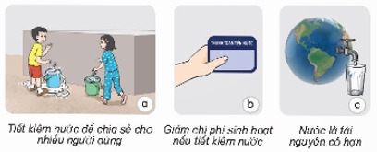  - GV mời đại diện các nhóm trình bày kết quả thảo luận, các nhóm khác nhận xét, bổ sung.  - GV nhận xét, tuyên dương.  - GV dặn dò HS chia sẻ điều đó với bạn và vận động mọi người xung quanh tiết kiệm nước.  3.2: - GV giới thiệu một số hình ảnh để học sinh quan sát, đọc thông tin ở hình 3 và cho biết việc nào nên làm và không nên làm? Vì sao?  - Mời HS thảo luận nhóm 2 để thực hiện nhiệm vụ.  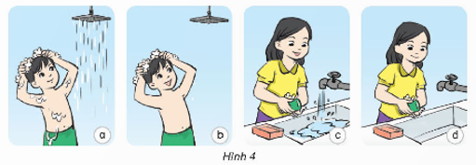  - GV mời đại diện các nhóm trình bày kết quả thảo luận, các nhóm khác nhận xét, bổ sung.  + Nêu một số việc làm khác để tiết kiệm nước.  - GV nhận xét, tuyên dương. |  | - HS sinh hoạt nhóm 2, thảo luận và trả lời các câu hỏi theo yêu cầu.  - Đại diện các nhóm báo cáo kết quả:  Nếu chúng ta không tiết kiệm nước thì người khác không có nước để dùng, chi phí sinh hoạt nước sẽ tăng và tài nguyên nước sẽ bị cạn kiệt và chúng ta không có đủ nước để sử dụng.  - HS lắng nghe, rút kinh nghiệm  - HS lắng nghe, thực hiện.  - HS sinh hoạt nhóm 2, thảo luận và trả lời các câu hỏi theo yêu cầu.  - Đại diện các nhóm báo cáo kết quả:  + Việc không nên làm: Bạn ở hình 4a và 4c đang xoa dầu gội đầu và xoa xà phòng rửa tay nhưng vẫn mở cho vòi nước chảy, việc làm đó gây lãng phí nước.  + Việc nên làm: Bạn ở hình 4b và 4d đang xoa dầu gội đầu và xoa xà phòng rửa tay nhưng đã tắt vòi nước chảy, việc làm đó tiết kiệm nước.  + Một số việc làm khác để tiết kiệm nước như sử dụng nước rửa rau để tưới cây, tắt vời nước sau khi sử dụng.  - HS lắng nghe, rút kinh nghiệm.
Hoạt động 4: Một số cách làm sạch nước.  (Sinh hoạt nhóm 4) 10 phút  - GV tổ chức cho HS tham gia hoạt động thành 3 nhóm và sử dụng phương pháp dạy học góc trong đó với phương pháp làm sạch nước bằng cách khử trùng có thể cho HS làm thí nghiệm trực tiếp tại lớp.  - GV hướng dẫn các nhóm đọc thông tin, quan sát lần lượt từ hình 5 đến hình 7 về một số sách làm sạch nước thảo luận và cho biết cách nào:  + Loại bỏ được các chất không tan trong nước.  + Loại được hầu hết vi khuẩn và các chất gây mùi cho nước.  + Loại được vi khuẩn trong nước.  (với phương pháp lọc có thể cho HS xem video, phương pháp khử trùng có thể cho HS làm thí nghiệm trực tiếp).  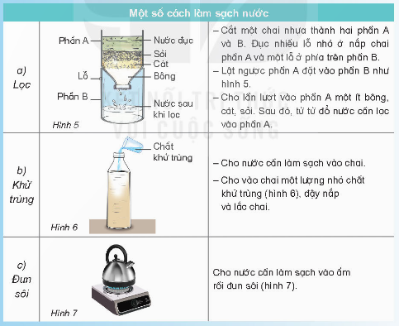  - GV cho các nhóm trình bày các kết quả thí nghiệm và nhận xét chéo nhau.  ? Chọn một cách phù hợp để làm sạch: nước máy, nước trong bể bơi, nước đục. Nước sau khi được làm sạch, ở trường hợp nào có thể uống được?  ? Gia đình em đang sử dụng nguồn nước nào? Hãy kể tên cách làm sạch nước ở gia đình hoặc địa phương em đang áp dụng.  - GV nhận xét, tuyên dương.  - GV tổ chức cho HS tổng kết bài học theo nội dung “Em đã học” bằng cách yêu cầu HS vẽ sơ đồ tư duy để ghi nhớ, tổng kết về bài học.  - Các nhóm bổ sung, chỉnh sửa sản phẩm tóm tắt của nhau.  - GV chốt tóm tắt nội dung chính của bài học, yêu cầu HS liên hệ nội dung bài học với thực tế ở địa phương. |  | - 1 HS đọc yêu cầu bài.  - Lớp chia thành các nhóm, quan sát tranh, thảo luận và đưa ra các phương án trả lời.  + Cách lọc: Loại bỏ được các chất không hòa tan trong nước.  + Cách đun sôi: Làm chết hầu hết vi khuẩn và loại bỏ bớt các chất gây mùi cho nước.  + Cách khử trung: Khử được vi khuẩn trong nước.  - Các nhóm trình bày các kết quả thí nghiệm và nhận xét chéo nhau.  + Cách phù hợp để làm sạch nnước máy là đun sôi, nước trong bể bơi là khử trùng, nước đục là lọc. Nước máy sau khi đun sôi có thể uống được.  + HS trình bày theo thực tế ở gia đình.  - HS lắng nghe, rút kinh nghiệm.  - 1 HS đọc “Em đã học”  - HS thực hiện theo yêu cầu.  - Đại diện các nhóm bổ sung, chỉnh sửa sản phẩm tóm tắt của nhau.  - Cả lớp lắng nghe, rút kinh nghiệm.
4. Vận dụng trải nghiệm. 10phút

GV tổ chức trò chơi “Ai biết nhiều hơn”  + Chia lớp thành các nhóm. Và cùng thi một lượt trong thời gian 2 phút.  + Các nhóm thi nhau đưa ra những việc làm để sử dụng tiết kiệm nước. Mỗi lần đưa ra câu đúng sẽ được nhận 1 hoa dán vào vị trí nhóm. Sau 2 phút, nhóm nào nhiều hoa nhất nhóm đó thắng cuộc.  - Nhận xét sau tiết dạy, dặn dò về nhà. | - Học sinh chia nhóm và tham gia trò cơi.  - HS lắng nghe, rút kinh nghiệm
IV. ĐIỀU CHỈNH SAU BÀI DẠY:
..............................................................................................................................
..............................................................................................................................
..............................................................................................................................

HOẠT ĐỘNG TRẢI NGHIỆM
CHỦ ĐỀ: NHẬN DIỆN BẢN THÂN
SHL: ĐIỀU CHỈNH CẢM XÚC
I. YÊU CẦU CẦN ĐẠT:
1. Kiến thức, kĩ năng:
- Học sinh thực hành được cách điều chỉnh cảm xúc trong một số tình huống
- Rèn luyện và phát triển kĩ năng nghe – nói góp phần phát triển năng lực ngôn ngữ.
2. Năng lực chung.
- Năng lực tự chủ, tự học: Biết được điều chỉnh cảm xúc của bản thân trong một số tình huống đơn giản
- Năng lực giải quyết vấn đề và sáng tạo: Biết xây dựng cho mình khả năng điều chỉnh cảm xúc.
- Năng lực giao tiếp và hợp tác: Biết trao đổi, góp ý cùng bạn trong giao tiếp.
3. Phẩm chất.
- Phẩm chất nhân ái: Tôn trọng, yêu quý bạn bè và điều chỉnh cảm xúc và suy nghĩ của bản thân khi hoạt động cùng bạn.
- Phẩm chất chăm chỉ: Có tinh thần chăm chỉ, rèn luyện điều chỉnh cảm xúc của bản thân.
- Phẩm chất trách nhiệm: Có ý thức với lớp, tôn trọng nền nếp, nội quy lớp học.
II. ĐỒ DÙNG DẠY HỌC
- Kế hoạch bài dạy, bài giảng Power point.
- SGK và các thiết bị, học liệu phục vụ cho tiết dạy.

III. HOẠT ĐỘNG DẠY HỌC
Hoạt động của giáo viên | Hoạt động của học sinh
1. Khởi động: 3p
- Mục tiêu:
+ Tạo không khí vui vẻ, phấn khởi trước giờ học.
+ Xây dựng kĩ năng quan sát , thực hành để nhận ra khả năng của bản thân - Cách tiến hành:
- GV tổ chức cho học sinh tập hít thở sâu dưới nền nhạc nhẹ nhàng.  + GV nêu câu hỏi: Em cảm thấy như thế nào sau khi hít thở sâu.  - GV Nhận xét, tuyên dương.  - GV dẫn dắt vào bài mới. | - HS thực hiện theo yêu cầu  - HS trả lời cảm xúc của mình  - HS lắng nghe.
2. Sinh hoạt cuối tuần: (30p)
- Mục tiêu: Đánh giá kết quả hoạt động trong tuần, đề ra kế hoạch hoạt động tuần tới.
* Hoạt động 1: Đánh giá kết quả cuối tuần. (Làm việc theo tổ)  - GV mời lớp trưởng điều hành phần sinh hoạt cuối tuần: Đánh giá kết quả hoạt động cuối tuần.  - Lớp trưởng lên điều hành nội dung sinh hoạt: Mời các tổ thảo luận, tự đánh giá kết quả kết quả hoạt động trong tuần:  + Sinh hoạt nền nếp.  + Thi đua của đội cờ đỏ tổ chức.  + Kết quả hoạt động các phong trào.  + Một số nội dung phát sinh trong tuần...  - Lớp trưởng mời Tổ trưởng các tổ báo cáo.  - Lớp trưởng tổng hợp kết quả và mời giáo viên chủ nhiệm nhận xét chung.  - GV nhận xét chung, tuyên dương. (Có thể khen, thưởng,...tuỳ vào kết quả trong tuần)  * Hoạt động 2: Kế hoạch tuần tới. (Làm việc nhóm 4 hoặc theo tổ)  - GV yêu cầu lớp Trưởng (hoặc lớp phó học tập) triển khai kế hoạch hoạt động tuần tới. Yêu cầu các nhóm (tổ) thảo luận, nhận xét, bổ sung các nội dung trong kế hoạch.  + Thực hiện nền nếp trong tuần.  + Thi đua học tập tốt theo chấm điểm của đội cờ đỏ.  + Thực hiện các hoạt động các phong trào.  - Lớp trưởng báo cáo kết quả thảo luận kế hoạch và mời GV nhận xét, góp ý.  - GV nhận xét chung, thống nhất, và biểu quyết hành động. | - Lớp trưởng lên điều hành phần sinh hoạt cuối tuần: Đánh giá kết quả hoạt động cuối tuần.  - Mời các nhóm thảo luận, tự đánh giá kết quả kết quả hoạt động trong tuần.  - Các tổ trưởng lần lượt báo cáo kết quả hoạt động cuối tuần.  - Lắng nghe rút kinh nghiệm.  - 1 HS nêu lại nội dung.  - Lớp Trưởng (hoặc lớp phó học tập) triển khai kế hoạt động tuần tới.  - HS thảo luận nhóm 4 hoặc tổ: Xem xét các nội dung trong tuần tới, bổ sung nếu cần.  - Một số nhóm nhận xét, bổ sung.  - Cả lớp biểu quyết hành động bằng giơ tay.
3. Sinh hoạt chủ đề.
Hoạt động 3: Chia sẻ kết quả trao đổi cùng người thân về cách điều chỉnh cảm xúc (Làm việc chung cả lớp)  - GV YC HS chia sẻ theo cặp đôi kết quả trò chuyện cùng người thân về những cách điều chỉnh cảm xúc cũng như kết quả thực hiện việc điều chỉnh cảm xúc của bản thân trong cuộc sống.  - GV mời một số em chia sẻ trước lớp.  - GV mời cả lớp nhận xét.  - GV đưa ra câu hỏi: Việc điều chỉnh cảm xúc có cần thiết không? Vì sao?  - GV nhận xét chung, tuyên dương HS trả lời tốt, sáng tạo.  - GV kết luận: Việc biết điều chỉnh cảm xúc của bản thân trong các tình huống là rất quan trọng, giúp chúng ta bảo vệ được sức khỏe của bản thân, học tập, lao động và giao tiếp hiệu quả; đồng thời không làm ảnh hưởng tiêu cực đến những người xung quanh.  Hoạt động 4: Thực hành điều chỉnh cảm xúc (Hoạt động nhóm 4)  - GV chia nhóm 4, yêu cầu mỗi nhóm lựa chọn một tình huống thực tế mà học sinh trong nhóm đã có cảm xúc mạnh (tiêu cực/tích cực) hoặc 1 trong 2 tình huống trong SGK.  - GV đưa ra yêu cầu cho các nhóm: thảo luận, đưa ra cách điều chỉnh cảm xúc phù hợp trong tình huống và xây dựng kịch bản, phân công sắm vai.  - GV mời lần lượt từng nhóm lên sắm vai  - GV nhận xét chúng, tuyên dương các nhóm xử lí tốt tình huống  - GV kết luận: Trong mỗi tình huống cụ thể, chúng ta cần biết cách điều chỉnh cảm xúc và thể hiện cảm xúc một cách phù hợp để không ảnh hưởng đến những người xung quanh. | - HS thảo luận, chia sẻ cặp đôi  - 5-6 HS lên chia sẻ trước lớp.  - Cả lớp nhận xét bạn.  - HS trả lời theo ý hiểu  - Nhận xét, bổ sung  - Lắng nghe, rút kinh nghiệm.  - Các nhóm lựa chọn tình huống  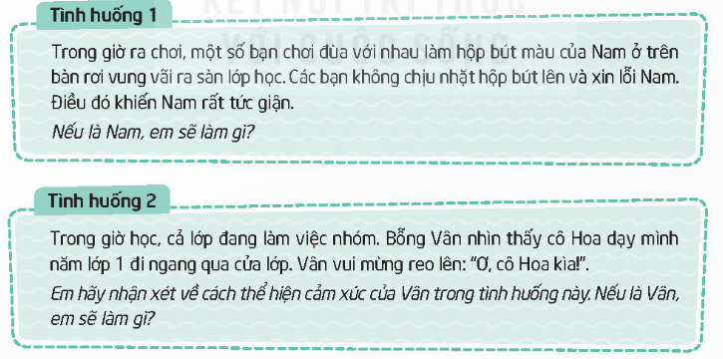  - HS thảo luận nhóm, đưa ra cách điều chỉnh cảm xúc phù hợp trong tình huống và xây dựng kịch bản, phân công sắm vai.  - Các nhóm lên sắm vai giải quyết tình huống đã chọn.  - Nhận xét, góp ý về cách điều chỉnh cảm xúc mà nhóm bạn đã thực hiện  - Lắng nghe, rút kinh nghiệm  - HS lắng nghe.
4. Vận dụng trải nghiệm. 3ph
- GV nêu yêu cầu và hướng dẫn học sinh về nhà cùng với người thân:  + Tiếp tục thực hiện điều chỉnh cảm xúc trong thực tiễn  + Làm một sản phẩm theo sở thích của bản thân để tham gia giới thiệu trong tiết sinh hoạt dưới cờ  - Nhận xét sau tiết dạy, dặn dò về nhà. | - Học sinh tiếp nhận thông tin và yêu cầu để về nhà ứng dụng với các thành viên trong gia đình.  - HS lắng nghe, rút kinh nghiệm
IV. ĐIỀU CHỈNH SAU BÀI DẠY:
..............................................................................................................................
..............................................................................................................................
..............................................................................................................................

